ФГБУ «Арктический и антарктический научно-исследовательский институт»
МЦД МЛ

Информационные материалы по мониторингу морского ледяного покрова Арктики и Южного Океана на основе данных ледового картирования и пассивного микроволнового зондирования SSMR-SSM/I-SSMIS-AMSR2
22.06.2015 - 30.06.2015

Контактная информация:
лаб. МЦДМЛ ААНИИ, тел. +7(812)337-3149, эл.почта: wdc@aari.ru
Адрес в сети Интернет: http://wdc.aari.ru/datasets/d0042/
Содержание
Северное Полушарие 3
Рисунок 1а – Обзорная ледовая карта СЛО и повторяемость кромки за текущую неделю . 3
Рисунок 1б – Положение кромки льда и зон разреженных и сплоченных льдов СЛО за последний доступный срок на основе ледового анализа НЛЦ США 4
Рисунок 2а – Общая сплоченность морского льда СЛО и субарктических морей по данным AMSR2 за последний доступный 5
Рисунок 2б – Общая сплоченность морского льда морей СМП по данным AMSR2 за последний доступный срок 6
Рисунок 3 – Обзорная ледовая карта СЛО за текущую неделю и аналогичные периоды 2007-2012 гг. 7
Рисунок 4 – Поля распределения средневзвешенной толщины льда на основе совместной модели морского льда – океана ACNFS за текущие сутки и 2010-2013 гг. 8
Таблица 1 – Динамика изменения значений ледовитости для акваторий Северной полярной области за текущую неделю по данным наблюдений SSMR-SSM/I-SSMIS 9
Таблица 2 - Медианные значения ледовитости для Северной полярной области и 3-х меридиональных секторов за текущие 30 и 7-дневные интервалы и её аномалии от 2009-2013 гг. и интервалов 2004-2014 гг. и 1978-2014 гг. по данным наблюдений SSMR-SSM/I-SSMIS 9
Таблица 3 – Экстремальные и средние значения ледовитости для Северной полярной области и 3 меридиональных секторов за текущий 7-дневный интервал по данным наблюдений SSMR-SSM/I-SSMIS, алгоритм NASATEAM 10
Рисунок 5 – Ежедневные оценки сезонного хода ледовитости для Северной Полярной Области и её трех меридиональных секторов за период с 26.10.1978 по текущий момент времени по годам. 11
Рисунок 6 – Медианные распределения сплоченности льда за текущие 7 и 30 дневные интервалы времени и её разности относительно медианного распределения за те же промежутки за 1978-2014 и 2003-2014гг. на основе расчетов по данным SSMR-SSM/I-SSMIS,алгоритм NASATEAM . 13

Южный океан 14
Рисунок 7а – Положение кромки льда и зон разреженных и сплоченных льдов Южного Океана за последний доступный срок на основе ледового анализа НЛЦ США 14
Рисунок 7б – Общая сплоченность морского льда Южного океана и границы районов ГМССБ МЕТЗОН VI, VII, X, XIV и XV. 15
Рисунок 8 – Ежедневные оценки сезонного хода ледовитости Южного Океана и его трёх меридиональных секторов за период с 26.10.1978 по текущий момент времени по годам 16
Рисунок 9 – Медианные распределения общей сплоченности льда за текущие 7 и 30 дневные интервалы времени и её разности относительно медианного распределения за те же промежутки за периоды 1978-2014 и 2004-2014 гг. на основе расчетов по данным SSMR-SSM/I-SSMIS 16
Таблица 4 – Динамика изменения значений ледовитости для акваторий Южного океана за текущий 7-дневный интервал по данным наблюдений SSMR-SSM/I-SSMIS 17
Таблица 5 - Медианные значения ледовитости для Южного океана и 3 меридиональных секторов за текущие 30 и 7-дневные интервалы и её аномалии от 2009-2013 гг. и интервалов 2004-2014 гг. и 1978-2014 гг. по данным наблюдений SSMR-SSM/I-SSMIS, алгоритм NASATEAM……… 17
Таблица 6 – Экстремальные и средние значения ледовитости для Южного океана и 3 меридиональных секторов за текущий 7-дневный интервал по данным наблюдений SSMR-SSM/I-SSMIS, алгоритм NASATEAM 17

Приложение 1 – Статистические значения ледовитостей по отдельным акваториям Северной Полярной Области и Южного океана 18
Таблица 7 – Средние, аномалии среднего и экстремальные значения ледовитостей для Северной полярной области и её отдельных акваторий за текущие 7 и 30 дневные промежутки времени по данным наблюдений SSMR-SSM/I-SSMIS, алгоритм NASATEAM за период 1978-2014 гг. 18
Таблица 8 – Средние, аномалии среднего и экстремальные значения ледовитостей для Южного океана и его отдельных акваторий за текущие 7 и 30 дневные интервалы времени по данным наблюдений SSMR-SSM/I-SSMIS, алгоритм NASATEAM за период 1978-2014 гг. 20
Таблица 9 – Динамика изменения значений ледовитости для акваторий Северной полярной области и Южного океана за текущую неделю по данным наблюдений SSMIS 22

Характеристика исходного материала и методика расчетов 23

Северное Полушарие
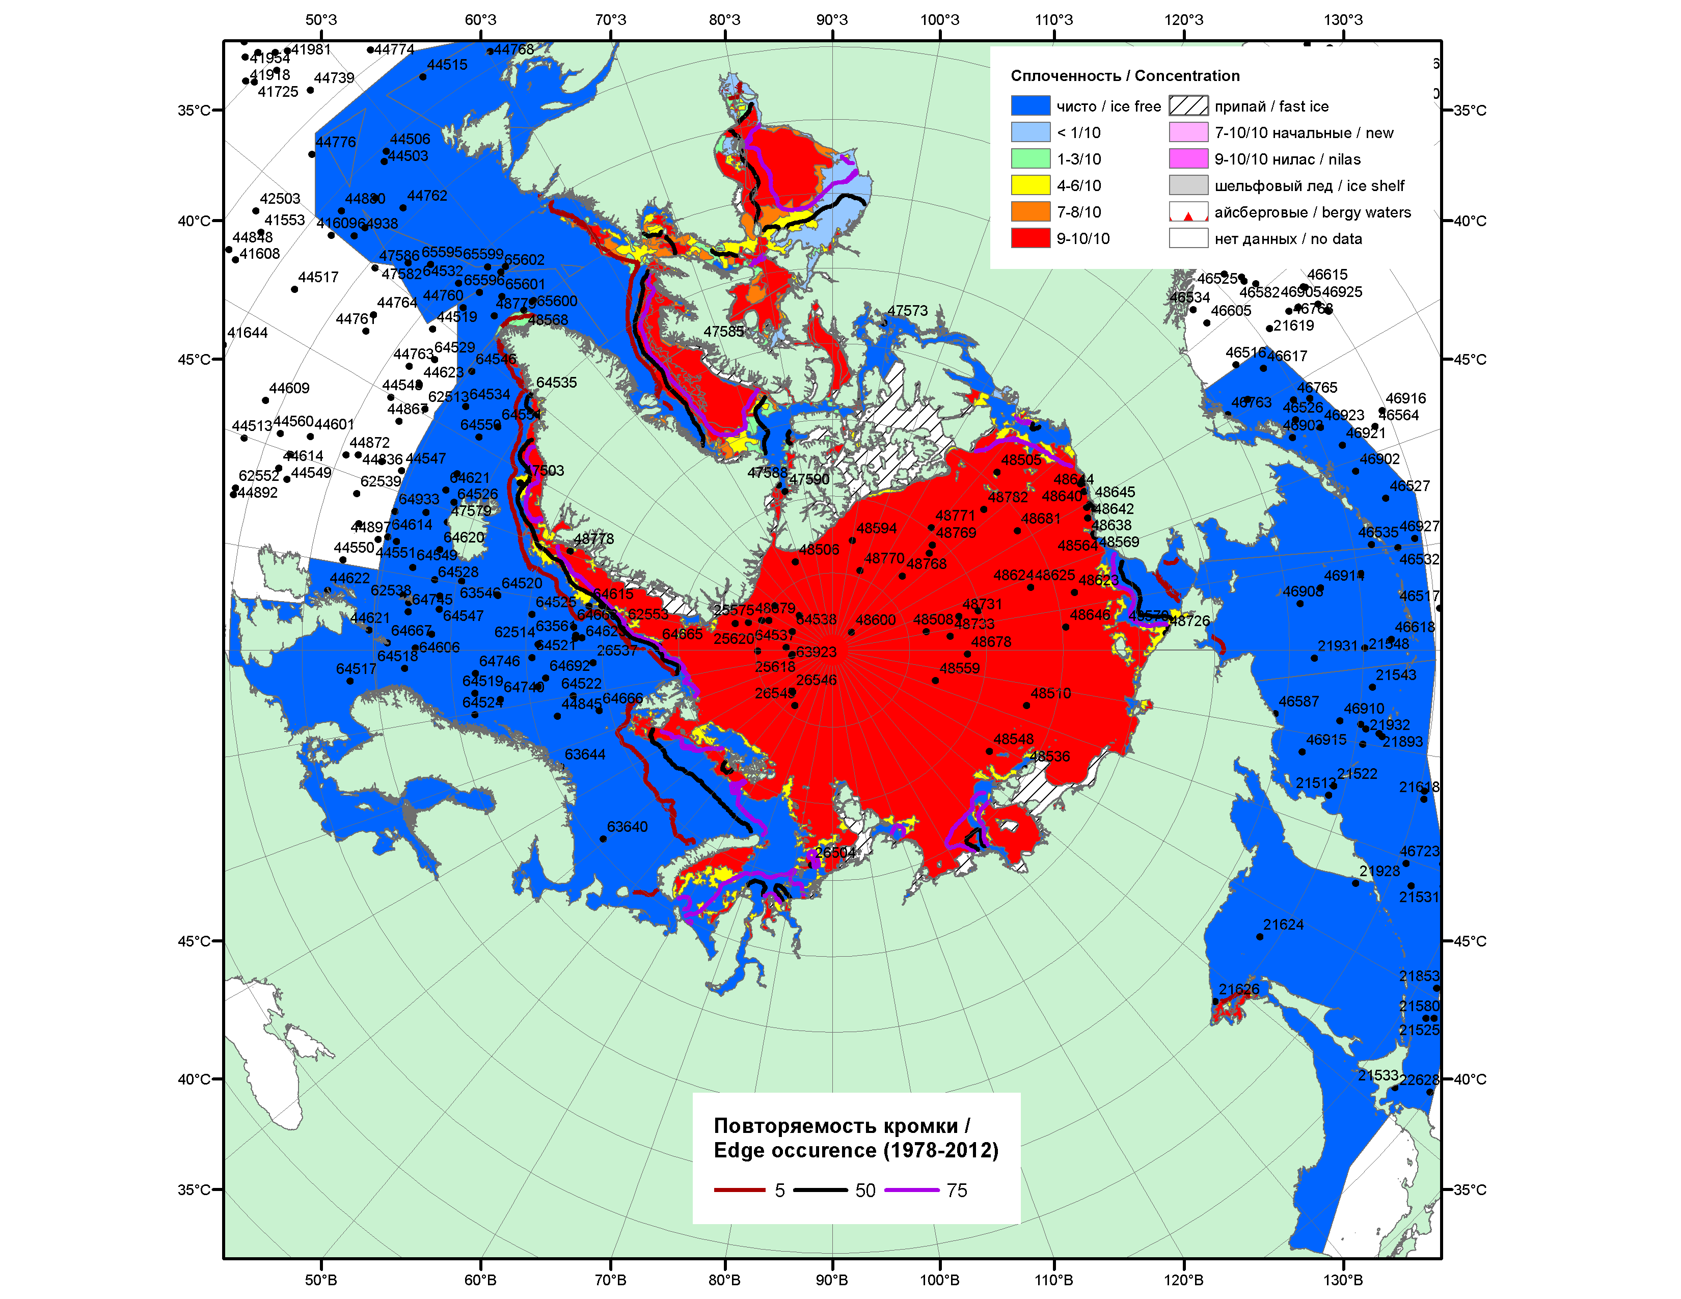

Рисунок 1а – Обзорная ледовая карта СЛО за 22.06.-30.06.2015 г. на основе ледового анализа ААНИИ (30.06), Национального ледового центра США (Берингово море, 25.06), Канадской ледовой службы (22.06), положение метеорологический дрейфующих буев IABP и Argos на 30.06.2015T1200+00 и повторяемость кромки за 26-30.06 за период 1978-2012 гг. по наблюдениям SSMR-SSM/I-SSMIS (алгоритм NASATEAM).

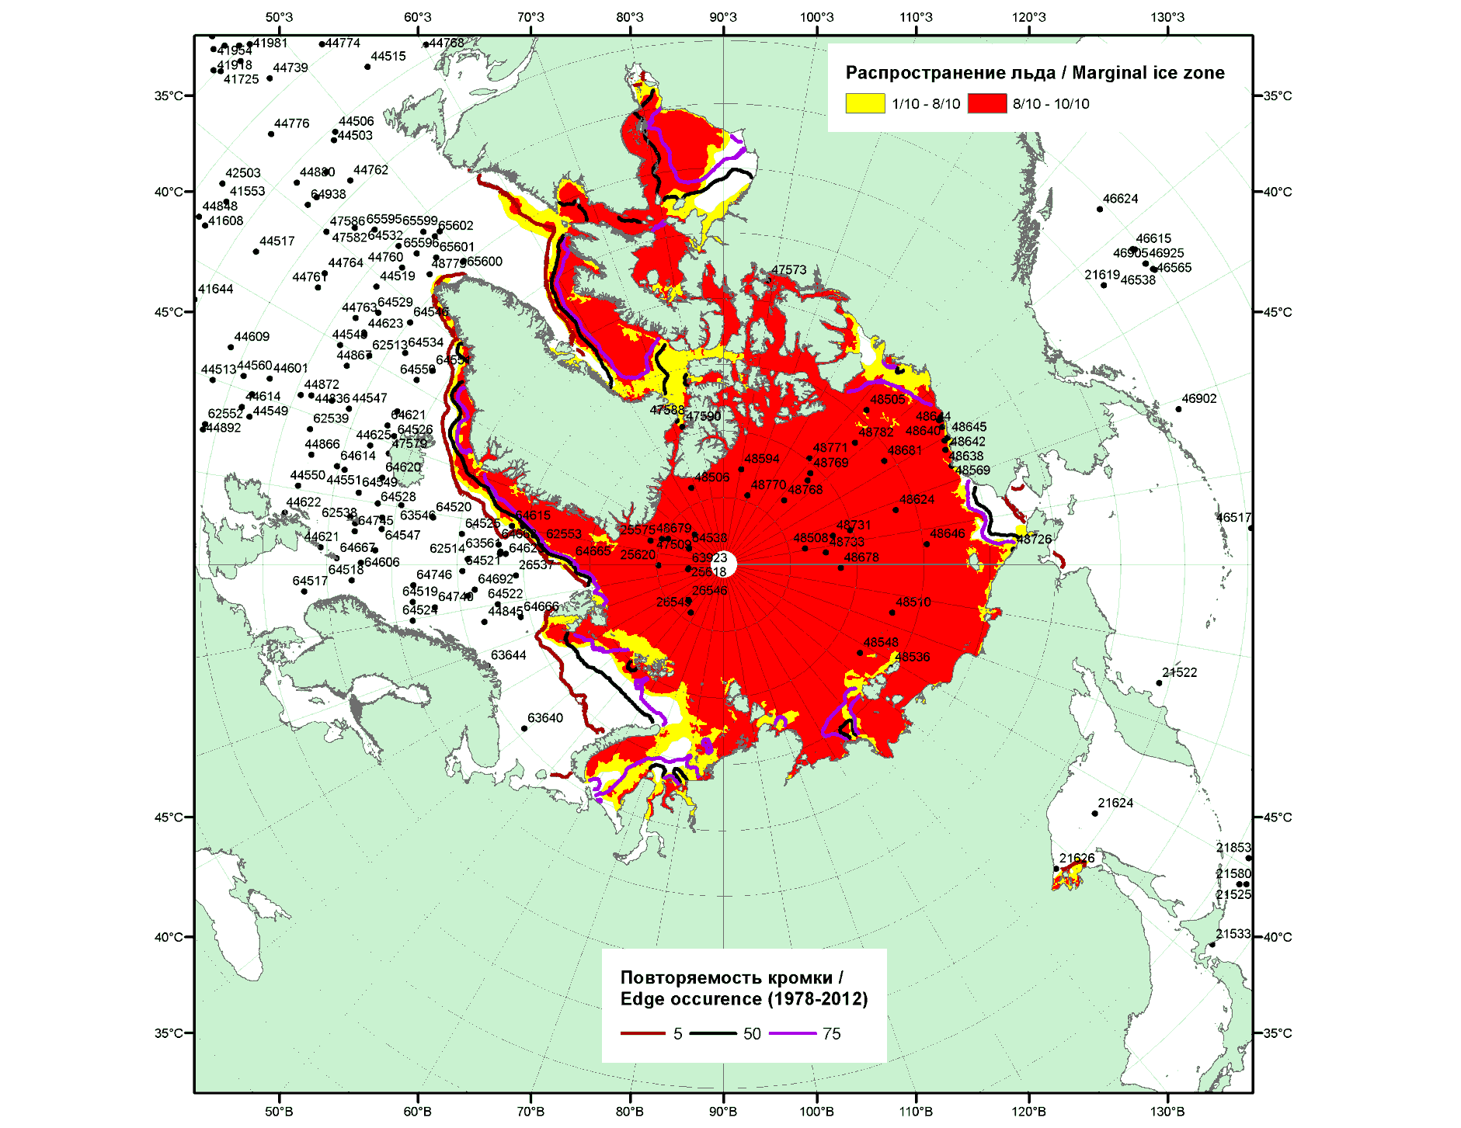

Рисунок 1б – Положение кромки льда и зон разреженных (<8/10) и сплоченных (≥8/10) льдов СЛО за 29.06.2015 г. на основе ледового анализа Национального Ледового Центра США, положение метеорологический дрейфующих буев IABP и Argos на 30.06.2015T1200+00 и повторяемость кромки за 26-30.06 за период 1979-2012 гг. по наблюдениям SSMR-SSM/I-SSMIS (алгоритм NASATEAM)

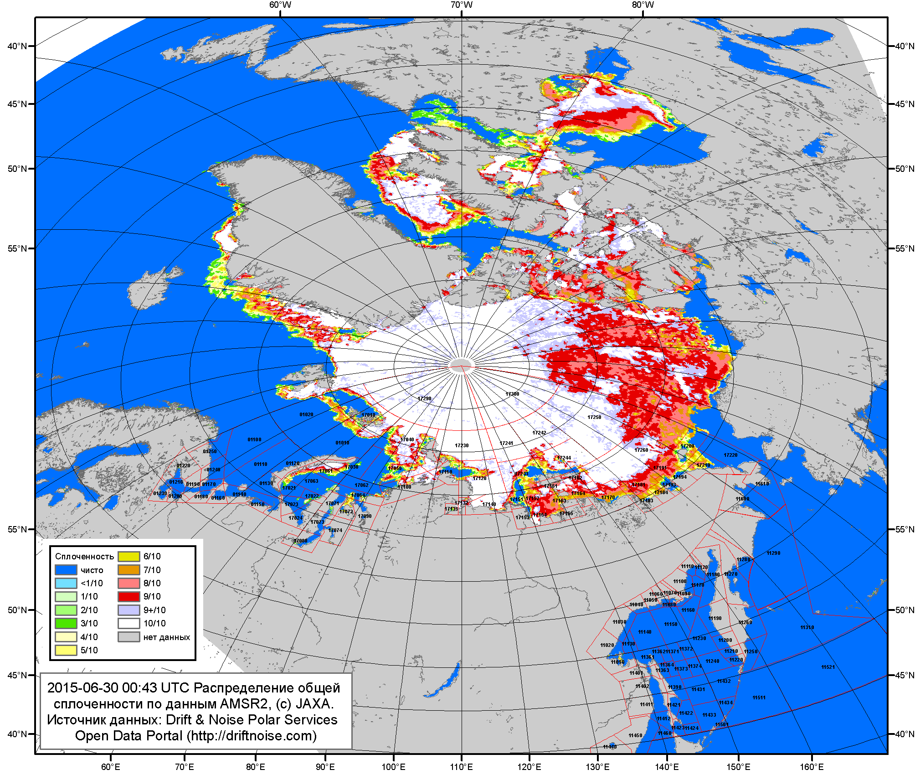

Рисунок 2a – Общая сплоченность морского льда СЛО и субарктических морей по данным AMSR2 на 30.06.2015 00:43UTC и границы районов ГМССБ МЕТЗОН XIII, XX и XXI.

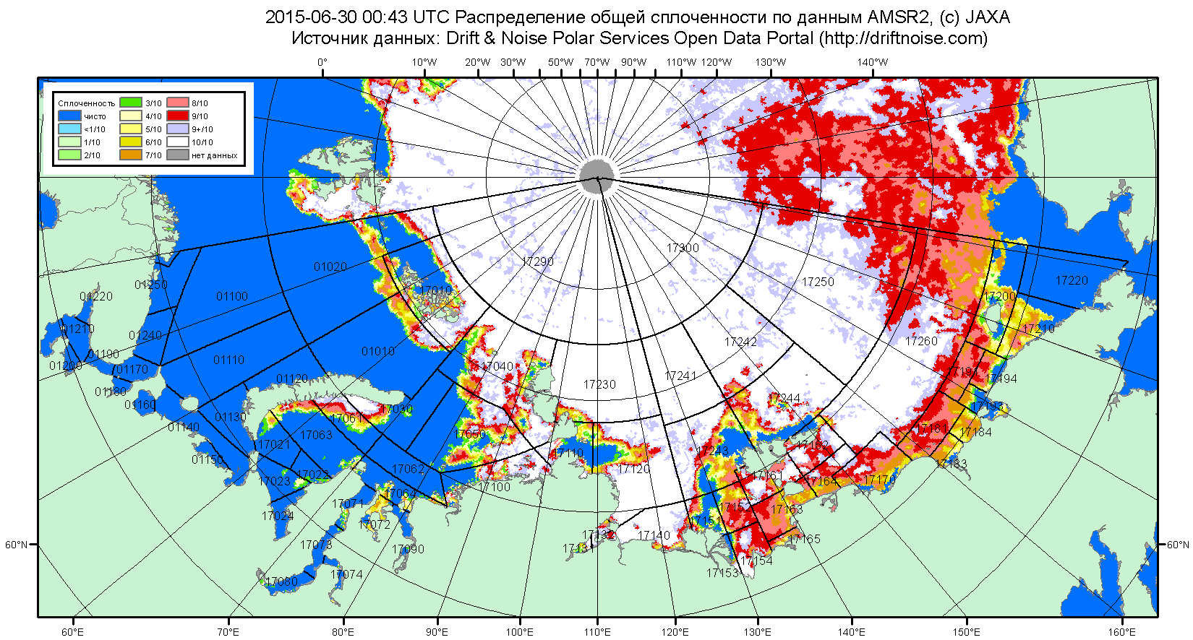

Рисунок 2б – Общая сплоченность морского льда морей СМП по данным AMSR2 на 30.06.2015 00:43UTC и границы районов ГМССБ МЕТЗОН XX и XXI.

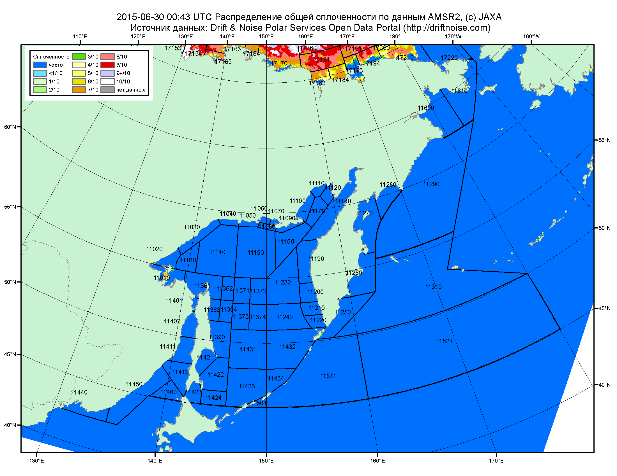

Рисунок 2в – Общая сплоченность морского льда дальневосточных морей по данным AMSR2 на 30.06.2015 00:43UTC и границы районов ГМССБ МЕТЗОНЫ XIII.

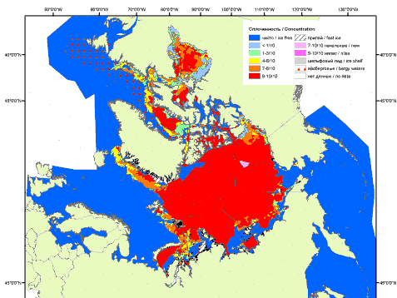 | 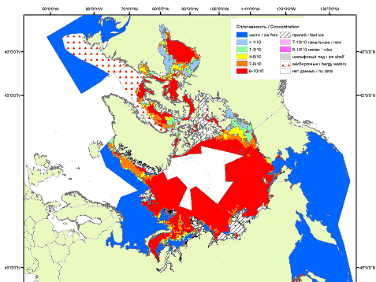 | 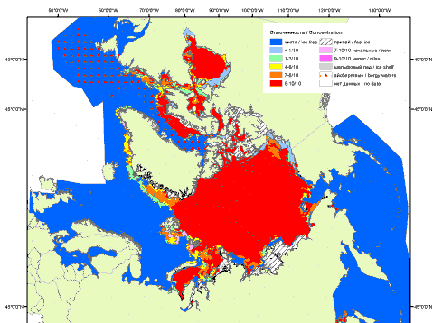
2007 | 2008 | 2009
 |  | 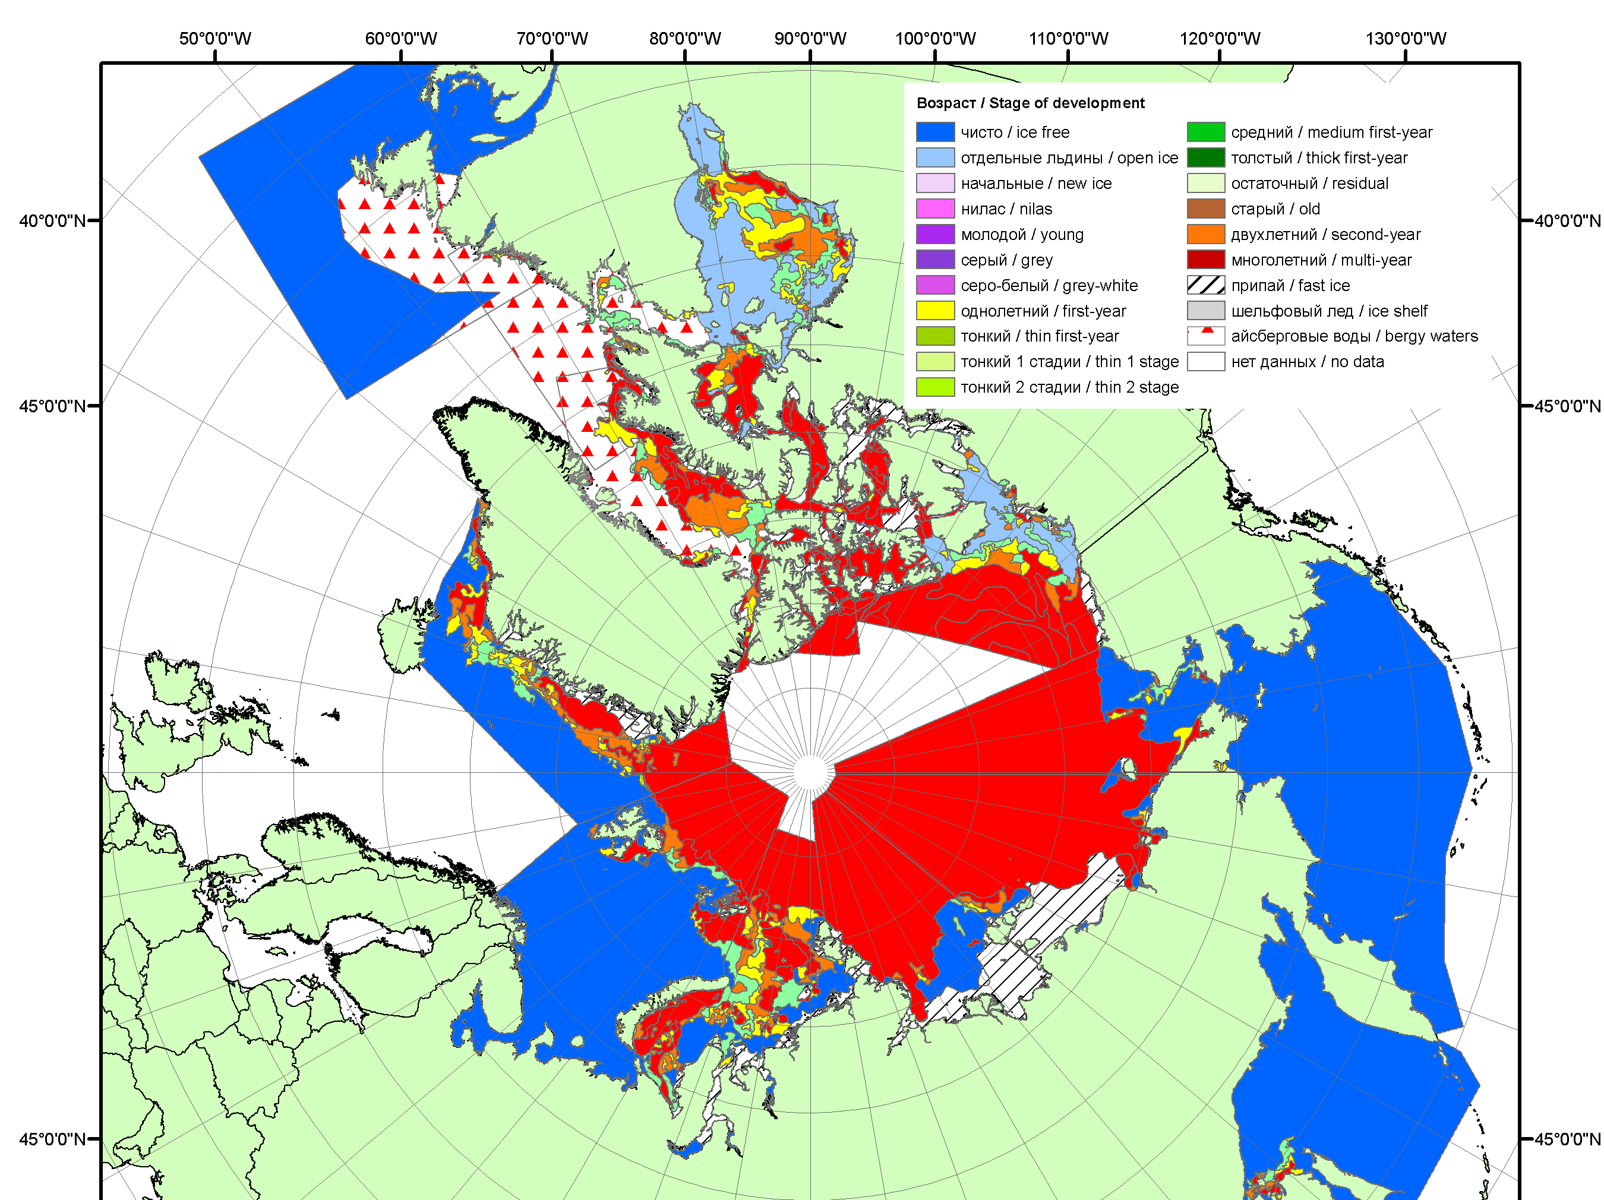
 |  | 2010
 |  | 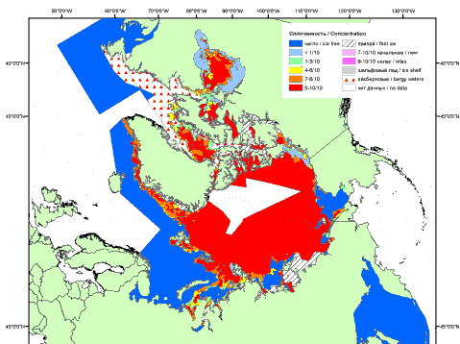
 |  | 2011
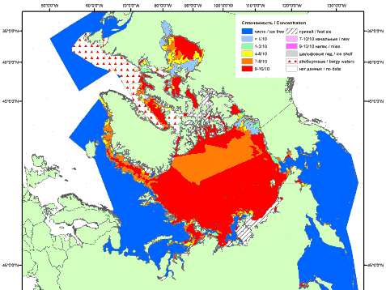 | 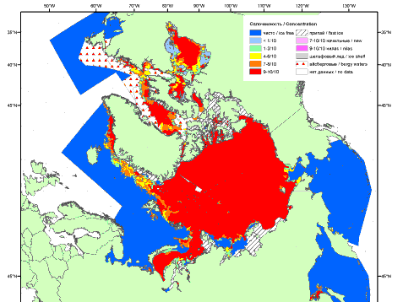 | 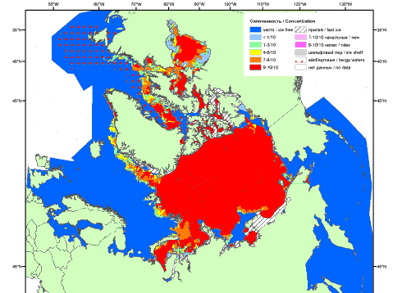
2012 | 2013 | 2014

Рисунок 3 – Обзорная ледовая карта СЛО за 22.06 - 30.06.2015 г. и аналогичные периоды 2007-2014 гг. на основе ледового анализа ААНИИ, Канадской ледовой службы и Национального ледового центра США.

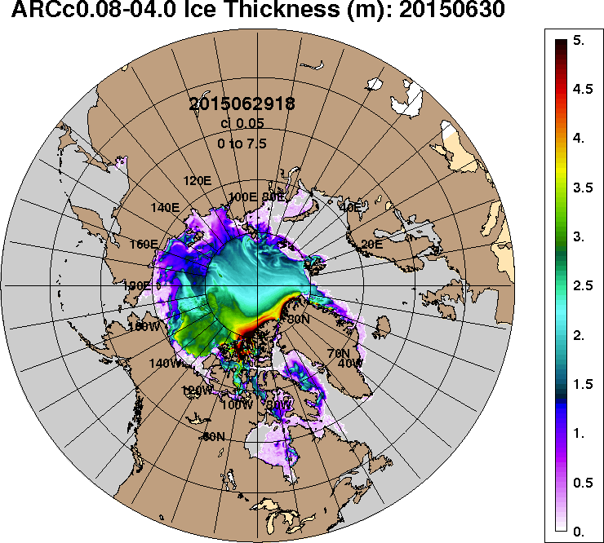 | 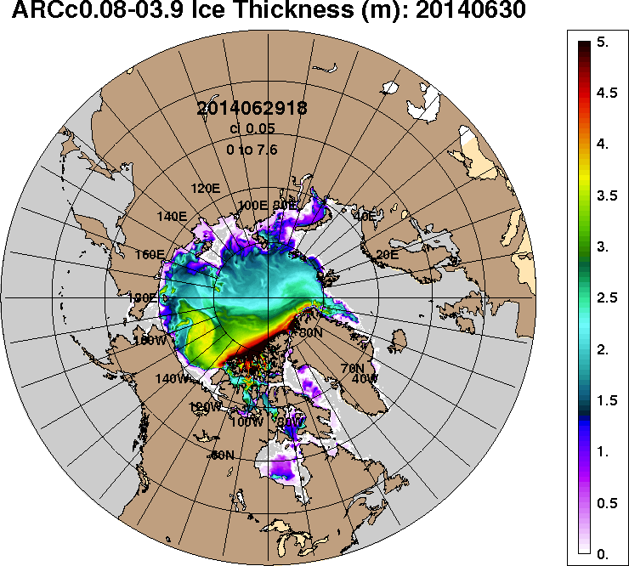
2015-06-30 | 2014-06-30
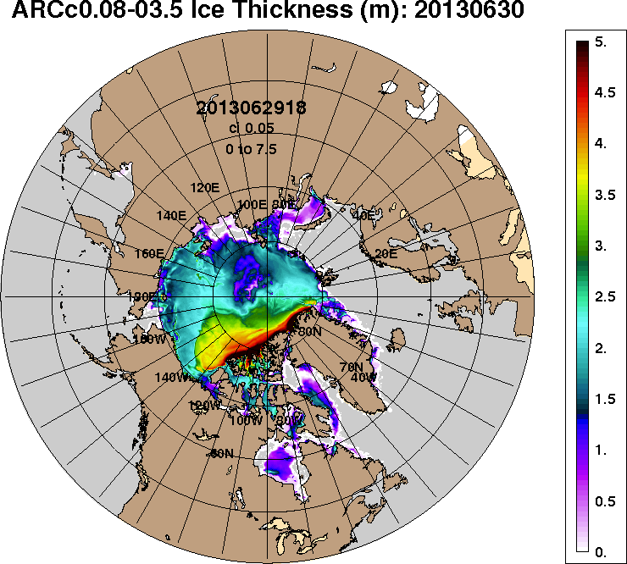 | 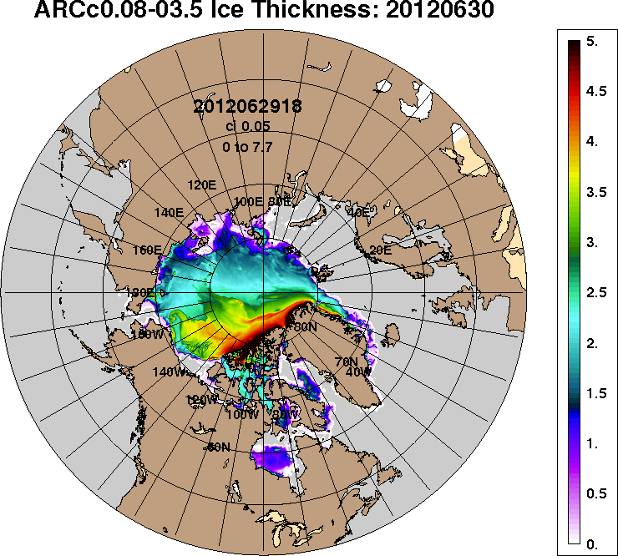
2013-06-30 | 2012-06-30
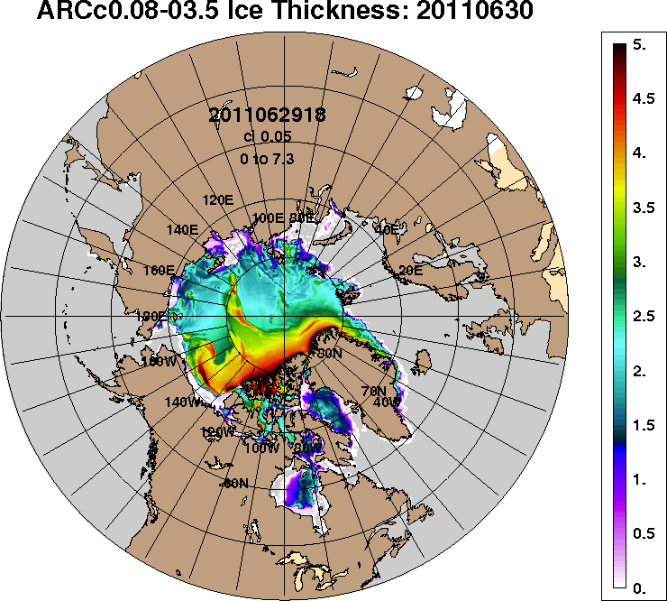
2011-06-30
Рисунок 4 – Поля распределения средневзвешенной толщины льда на основе совместной модели морского льда – океана ACNFS (HYCOM/NCODA/CICE) 30 июня 2015 - 2011 гг.

Таблица 1 – Динамика изменения значений ледовитости по сравнению с предыдущей неделей для морей Северной полярной области за 22 – 28 июня 2015 г. по данным наблюдений SSMR-SSM/I-SSMIS-AMSR2
Регион | Северная полярная область | Сектор 45°W-95°E | Сектор 95°E-170°W | Сектор 170°W-45°W | Северный ледовитый океан | Моря СМП
Разность | -371.5 | -77.0 | -13.0 | -281.4 | -273.3 | -92.5
тыс.кв.км/  сут. | -53.1 | -11.0 | -1.9 | -40.2 | -39.0 | -13.2

Таблица 2 - Медианные значения ледовитости для Северной полярной области, 3-х меридиональных секторов и моря СМП за текущие 30 и 7-дневные интервалы и её аномалии от 2010-2014 гг. и интервалов 2005-2015 гг. и 1978-2015 гг. по данным наблюдений SSMR-SSM/I-SSMIS-AMSR2, алгоритмы NASATEAM/BOOTSTRAP
Северная полярная область
Месяц | S, тыс. км² | Аномалии, тыс км²/%
 |  | 2010 г | 2011 г | 2012 г | 2013 г | 2014 г | 2005-2015гг | 1978-2015гг
29.05-28.06 | 11046.9 | 175.4 | 23.0 | -113.0 | -622.2 | -270.4 | -242.1 | -880.6
 |  | 1.6 | 0.2 | -1.0 | -5.3 | -2.4 | -2.1 | -7.4
22-28.06 | 10433.2 | 664.6 | 369.2 | 382.4 | -417.4 | 87.4 | 15.1 | -804.7
 |  | 6.8 | 3.7 | 3.8 | -3.8 | 0.8 | 0.1 | -7.2
Сектор 45°W-95°E (Гренландское - Карское моря)
Месяц | S, тыс. км² | Аномалии, тыс км²/%
 |  | 2010 г | 2011 г | 2012 г | 2013 г | 2014 г | 2005-2015гг | 1978-2015гг
29.05-28.06 | 2485.0 | -91.3 | -101.0 | 45.5 | -220.3 | -286.4 | -196.4 | -552.0
 |  | -3.5 | -3.9 | 1.9 | -8.1 | -10.3 | -7.3 | -18.2
22-28.06 | 2278.7 | -101.9 | 5.8 | 177.5 | -213.2 | -295.7 | -162.2 | -558.1
 |  | -4.3 | 0.3 | 8.4 | -8.6 | -11.5 | -6.6 | -19.7
Сектор 95°E-170°W (моря Лаптевых - Чукотское, Берингово, Охотское)
Месяц | S, тыс. км² | Аномалии, тыс км²/%
 |  | 2010 г | 2011 г | 2012 г | 2013 г | 2014 г | 2005-2015гг | 1978-2015гг
29.05-28.06 | 3402.3 | -11.3 | 105.9 | -134.5 | -66.0 | 147.5 | -11.2 | -78.1
 |  | -0.3 | 3.2 | -3.8 | -1.9 | 4.5 | -0.3 | -2.2
22-28.06 | 3353.8 | 101.3 | 211.0 | -7.4 | 36.8 | 211.7 | 59.5 | -35.8
 |  | 3.1 | 6.7 | -0.2 | 1.1 | 6.7 | 1.8 | -1.1
Сектор 170°W-45°W (море Бофорта и Канадская Арктика)
Месяц | S, тыс. км² | Аномалии, тыс км²/%
 |  | 2010 г | 2011 г | 2012 г | 2013 г | 2014 г | 2005-2015гг | 1978-2015гг
29.05-28.06 | 5159.6 | 278.0 | 18.0 | -24.1 | -335.9 | -131.6 | -34.4 | -250.5
 |  | 5.7 | 0.4 | -0.5 | -6.1 | -2.5 | -0.7 | -4.6
22-28.06 | 4800.6 | 665.3 | 152.3 | 212.3 | -241.0 | 171.4 | 117.8 | -210.8
 |  | 16.1 | 3.3 | 4.6 | -4.8 | 3.7 | 2.5 | -4.2
Северный Ледовитый океан
Месяц | S, тыс. км² | Аномалии, тыс км²/%
 |  | 2010 г | 2011 г | 2012 г | 2013 г | 2014 г | 2005-2015гг | 1978-2015гг
29.05-28.06 | 10279.2 | 71.1 | -61.9 | 83.5 | -443.8 | -266.2 | -232.8 | -780.6
 |  | 0.7 | -0.6 | 0.8 | -4.1 | -2.5 | -2.2 | -7.1
22-28.06 | 9816.4 | 494.9 | 284.6 | 407.6 | -248.8 | 14.4 | -14.0 | -731.3
 |  | 5.3 | 3.0 | 4.3 | -2.5 | 0.1 | -0.1 | -6.9
Моря СМП (моря Карское-Чукотское)
Месяц | S, тыс. км² | Аномалии, тыс км²/%
 |  | 2010 г | 2011 г | 2012 г | 2013 г | 2014 г | 2005-2015гг | 1978-2015гг
29.05-28.06 | 2576.1 | -185.4 | 111.3 | 13.9 | -246.0 | -131.2 | -144.9 | -271.0
 |  | -6.7 | 4.5 | 0.5 | -8.7 | -4.8 | -5.3 | -9.5
22-28.06 | 2373.7 | -139.6 | 244.4 | 95.4 | -252.4 | -206.8 | -140.4 | -347.5
 |  | -5.6 | 11.5 | 4.2 | -9.6 | -8.0 | -5.6 | -12.8

Таблица 3 – Экстремальные и средние значения ледовитости для Северной полярной области, 3 меридиональных секторов и моря СМП за текущий 7-дневный интервал по данным наблюдений SSMR-SSM/I-SSMIS-AMSR2, алгоритмы NASATEAM/BOOTSTRAP
Северная полярная область
Месяц | Минимальное знач. | Максимальное знач. | Среднее знач. | Медиана
22-28.06 | 9374.8  28.06.2010 | 12401.9  22.06.1979 | 11237.9 | 11306.0
Сектор 45°W-95°E (Гренландское - Карское моря)
Месяц | Минимальное знач. | Максимальное знач. | Среднее знач. | Медиана
22-28.06 | 2050.9  27.06.2012 | 3512.6  22.06.1981 | 2836.8 | 2882.0
Сектор 95°E-170°W (моря Лаптевых - Чукотское, Берингово, Охотское)
Месяц | Минимальное знач. | Максимальное знач. | Среднее знач. | Медиана
22-28.06 | 3098.4  28.06.2007 | 3571.6  23.06.1994 | 3389.6 | 3423.6
Сектор 170°W-45°W (море Бофорта и Канадская Арктика)
Месяц | Минимальное знач. | Максимальное знач. | Среднее знач. | Медиана
22-28.06 | 3887.7  28.06.2010 | 5740.7  22.06.1983 | 5011.5 | 5090.0
Северный Ледовитый океан
Месяц | Минимальное знач. | Максимальное знач. | Среднее знач. | Медиана
22-28.06 | 9021.9  28.06.2010 | 11615.7  22.06.1979 | 10547.7 | 10632.6
Моря СМП (моря Карское-Чукотское)
Месяц | Минимальное знач. | Максимальное знач. | Среднее знач. | Медиана
22-28.06 | 2070.7  28.06.2011 | 2990.6  26.06.1988 | 2721.3 | 2766.8

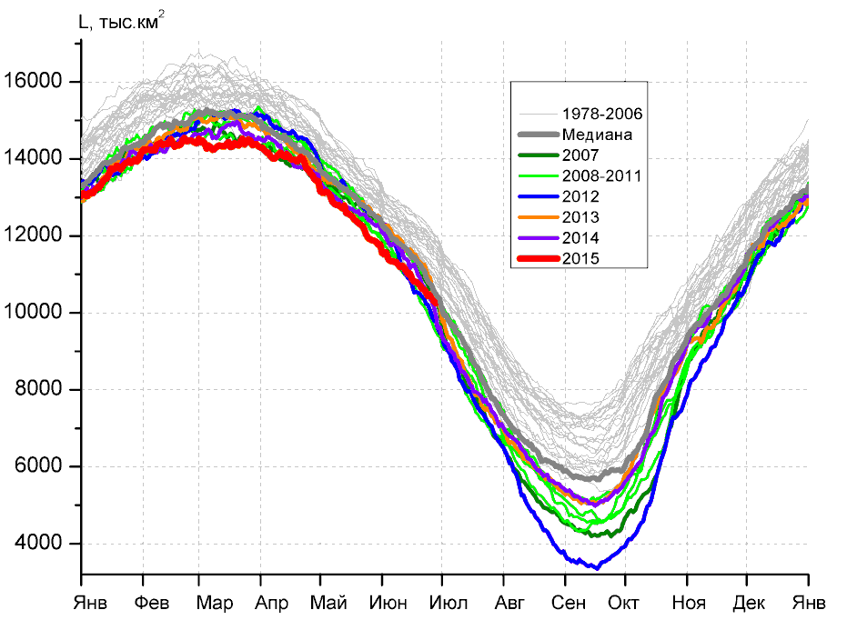 | 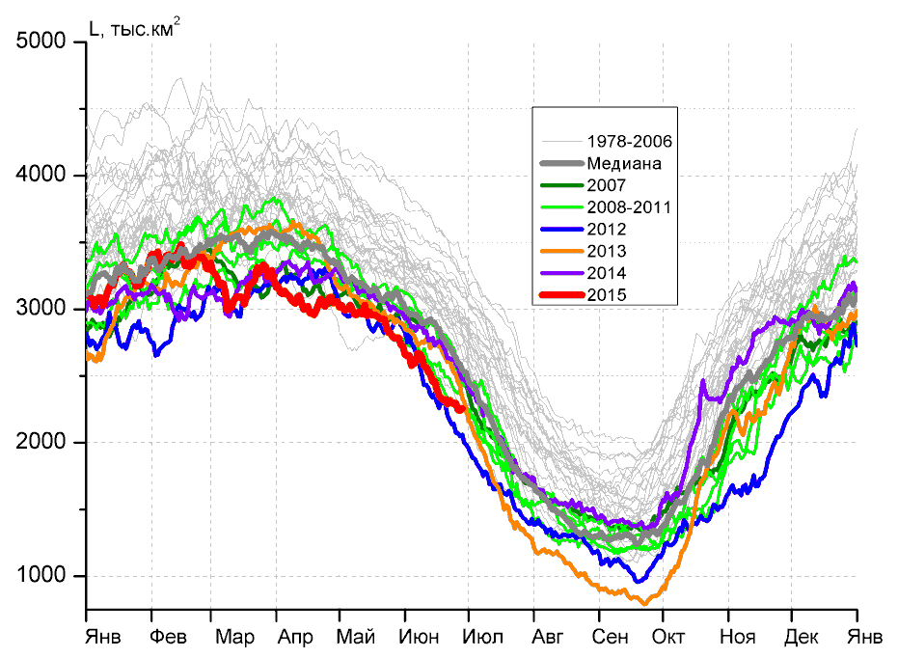
а) | б)
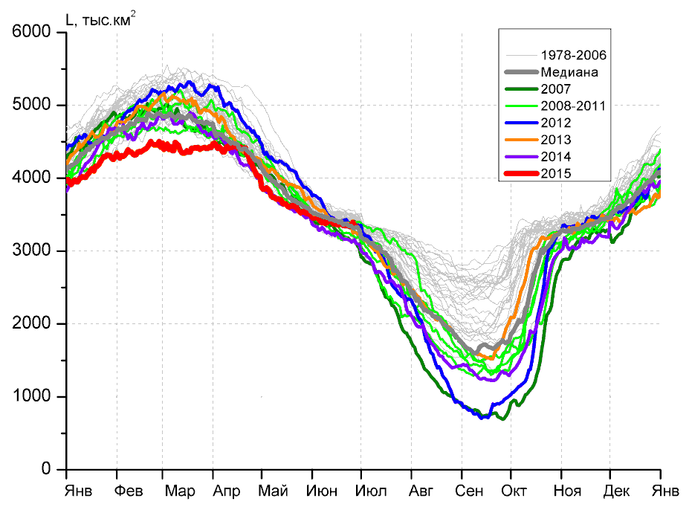 | 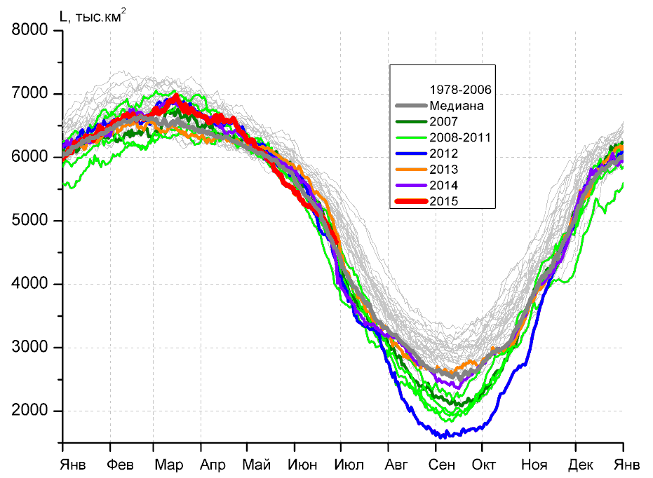
в) | г)
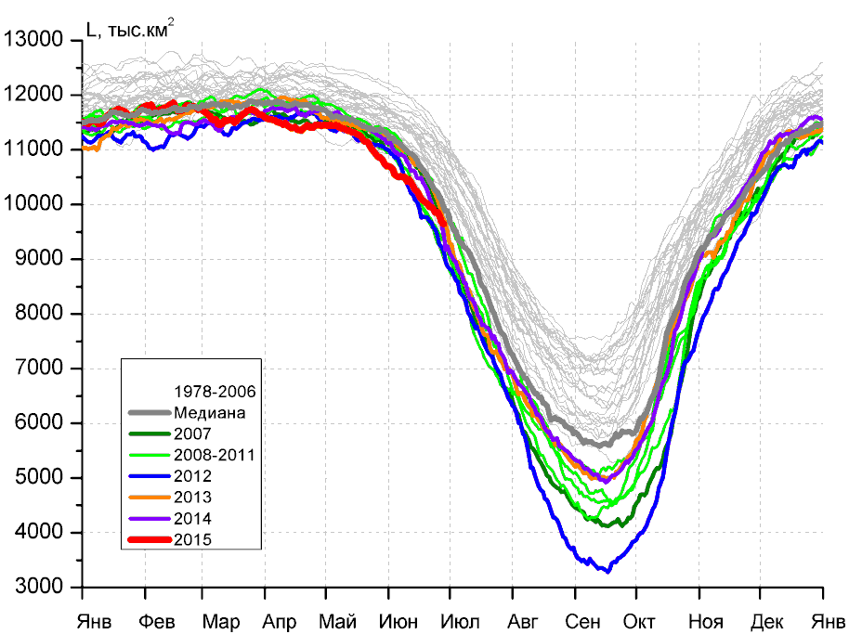 |  | 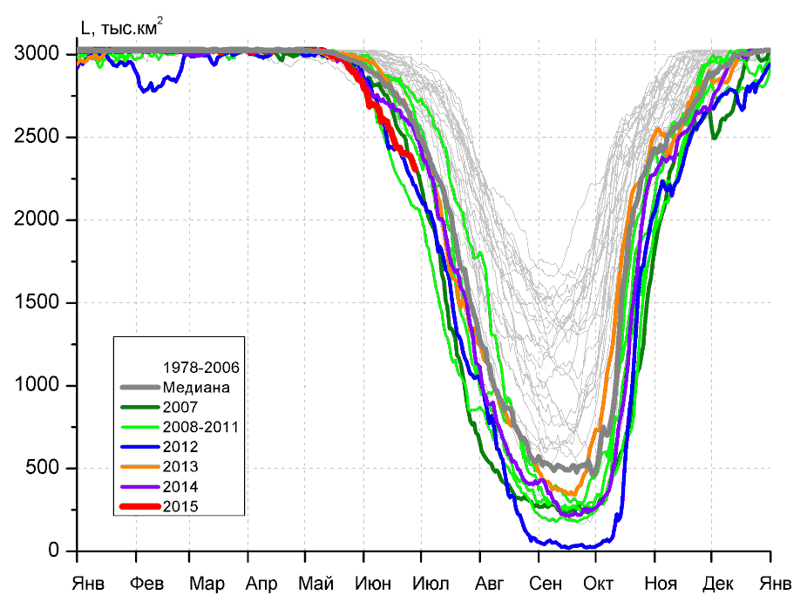
д) |  | е)

Рисунок 5 – Ежедневные оценки сезонного хода ледовитости для Северной Полярной Области и трех меридиональных секторов за период 26.10.1978 - 28.06.2015 по годам на основе расчетов по данным SSMR-SSM/I-SSMIS-AMSR2, алгоритмы NASATEAM/BOOTSTRAP: а) Северная полярная область, б) сектор 45°W-95°E (Гренландское – Карское моря), в) сектор 95°E-170°W (моря Лаптевых – Чукотское и Берингово, Охотское), г) сектор 170°W-45°W (море Бофорта и Канадская Арктика), д) Северный ледовитый океан, е) Северный морской путь (Карское - Чукотское моря).

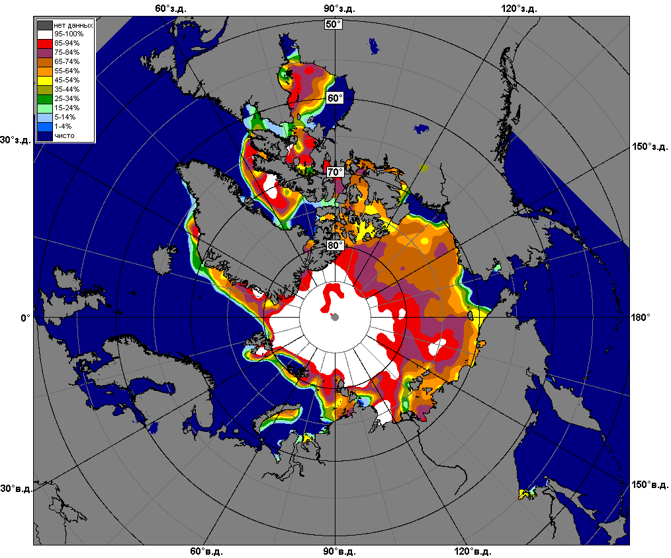 | 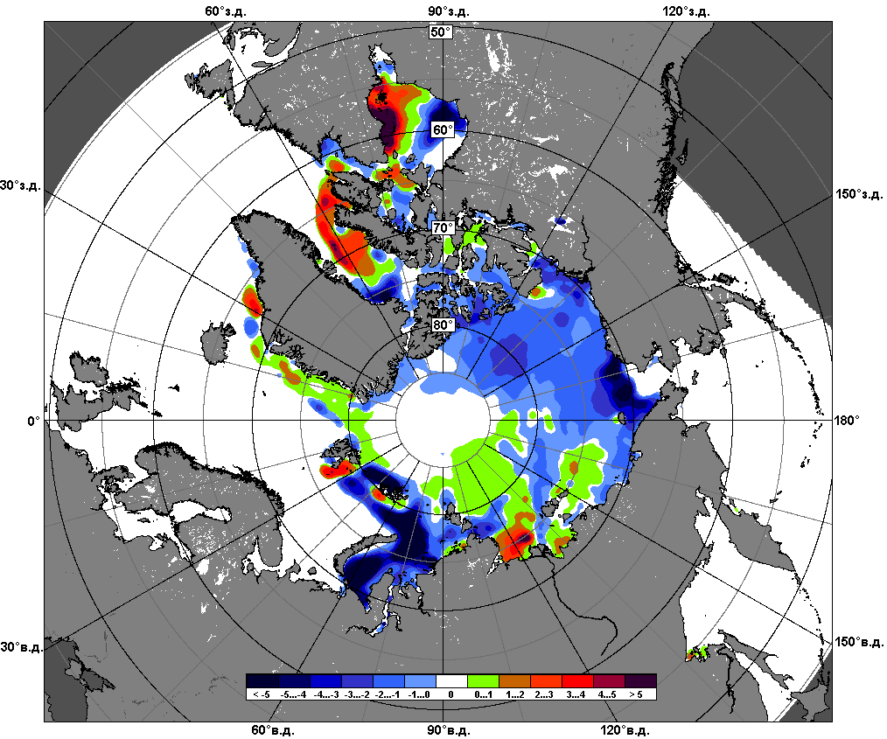 | 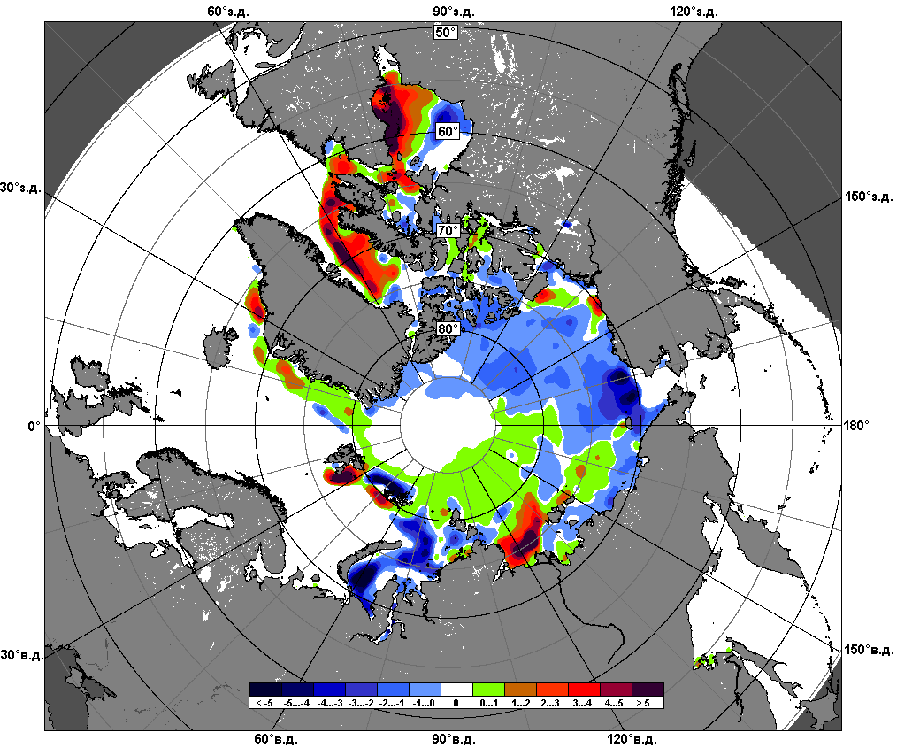
 | 22.06 – 28.06
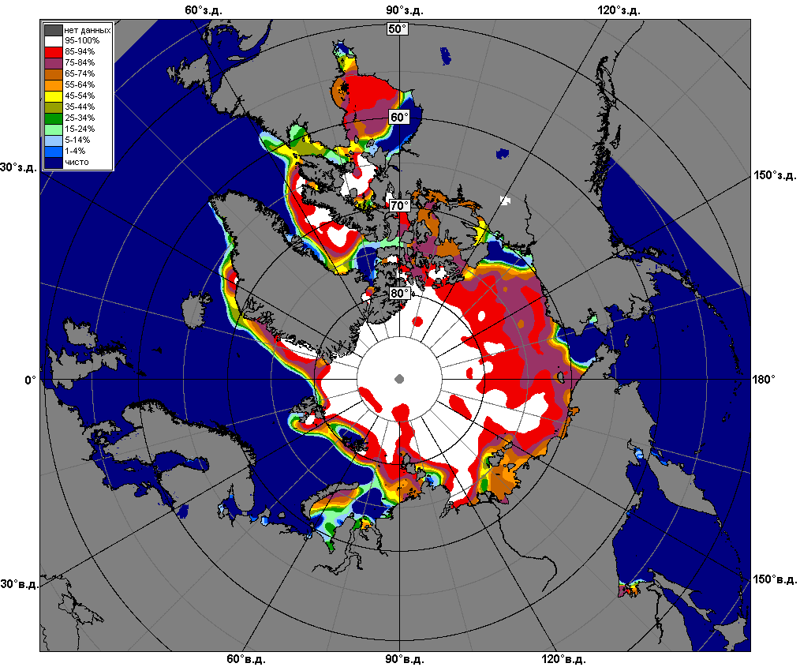 | 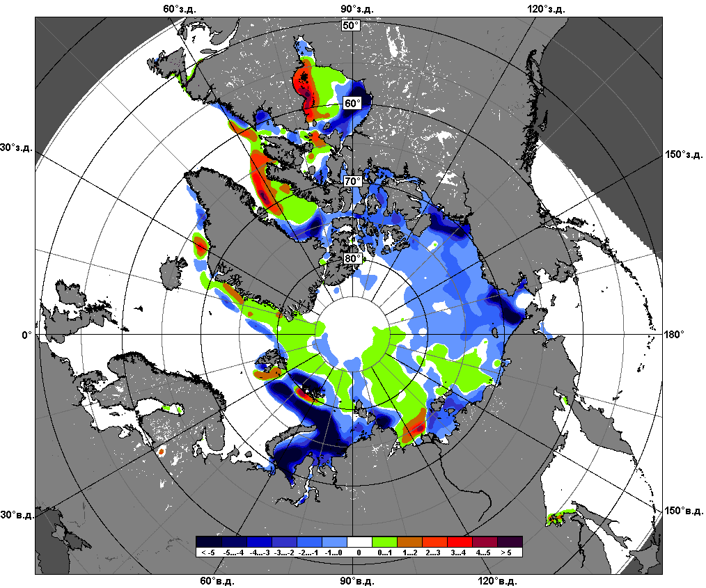 | 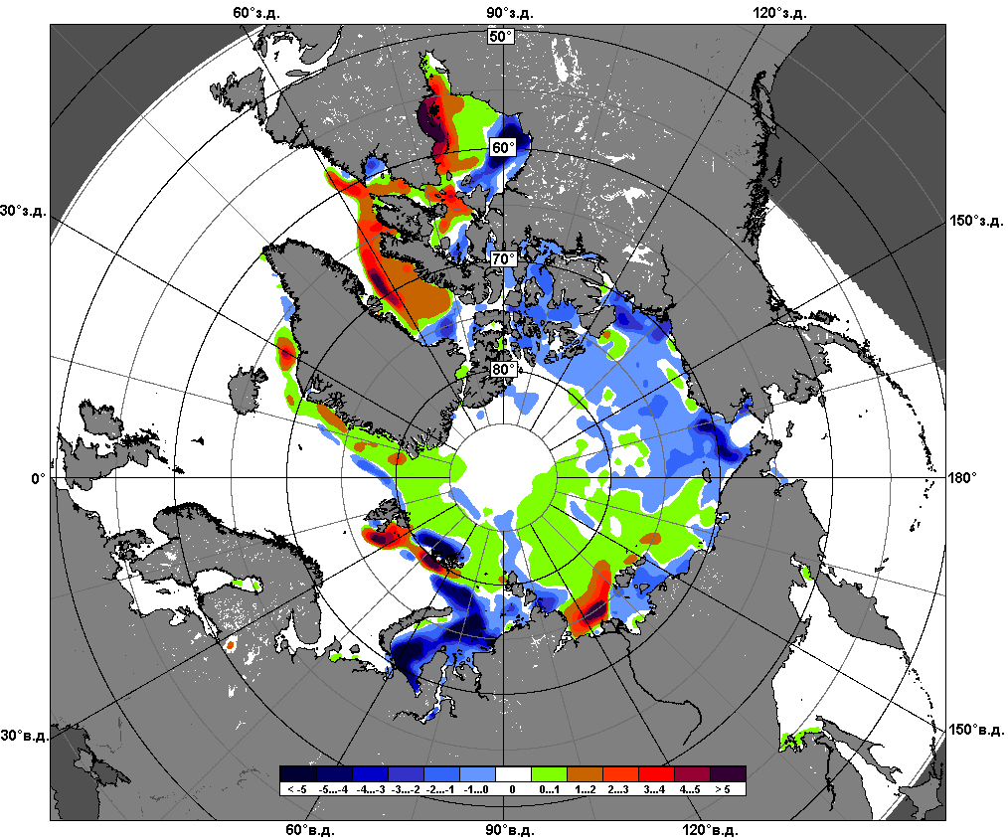
 | 29.05 – 28.06

Рисунок 6 – Медианные распределения сплоченности льда за текущие 7 и 30-дневные промежутки и её разности относительно медианного распределения за те же месяца за периоды 1979-2015 (центр) и 2005-2015 гг. (справа) на основе расчетов по данным SSMR-SSM/I-SSMIS-AMSR2, алгоритмы NASATEAM/BOOTSTRAP.

Южный океан

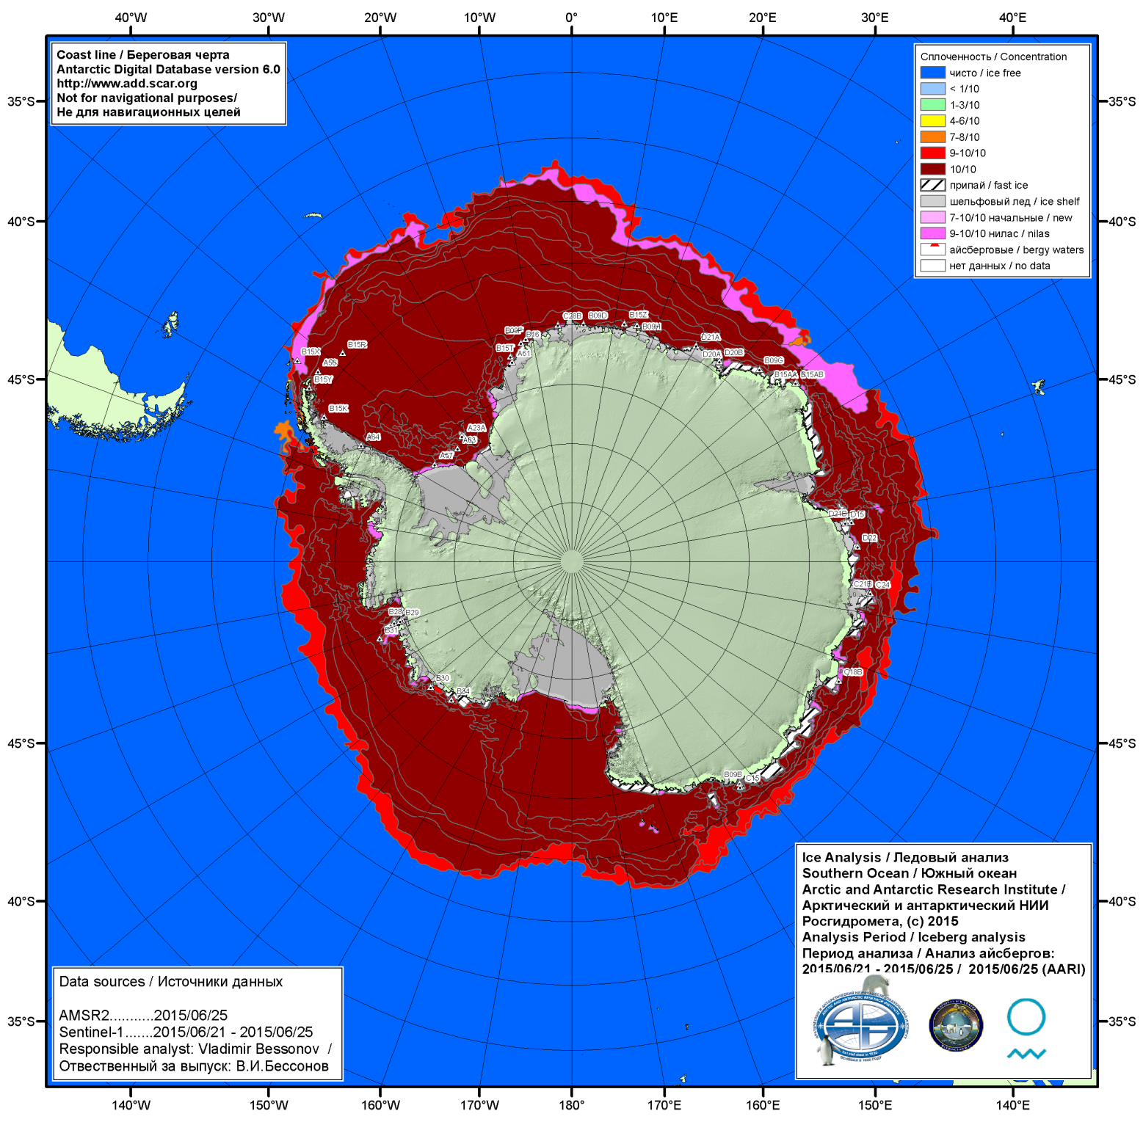

Рисунок 7а – Ледовая карта (цветовая окраска по общей сплоченности) и расположение крупных айсбергов ААНИИ Южного океана за 25.06.2015.

\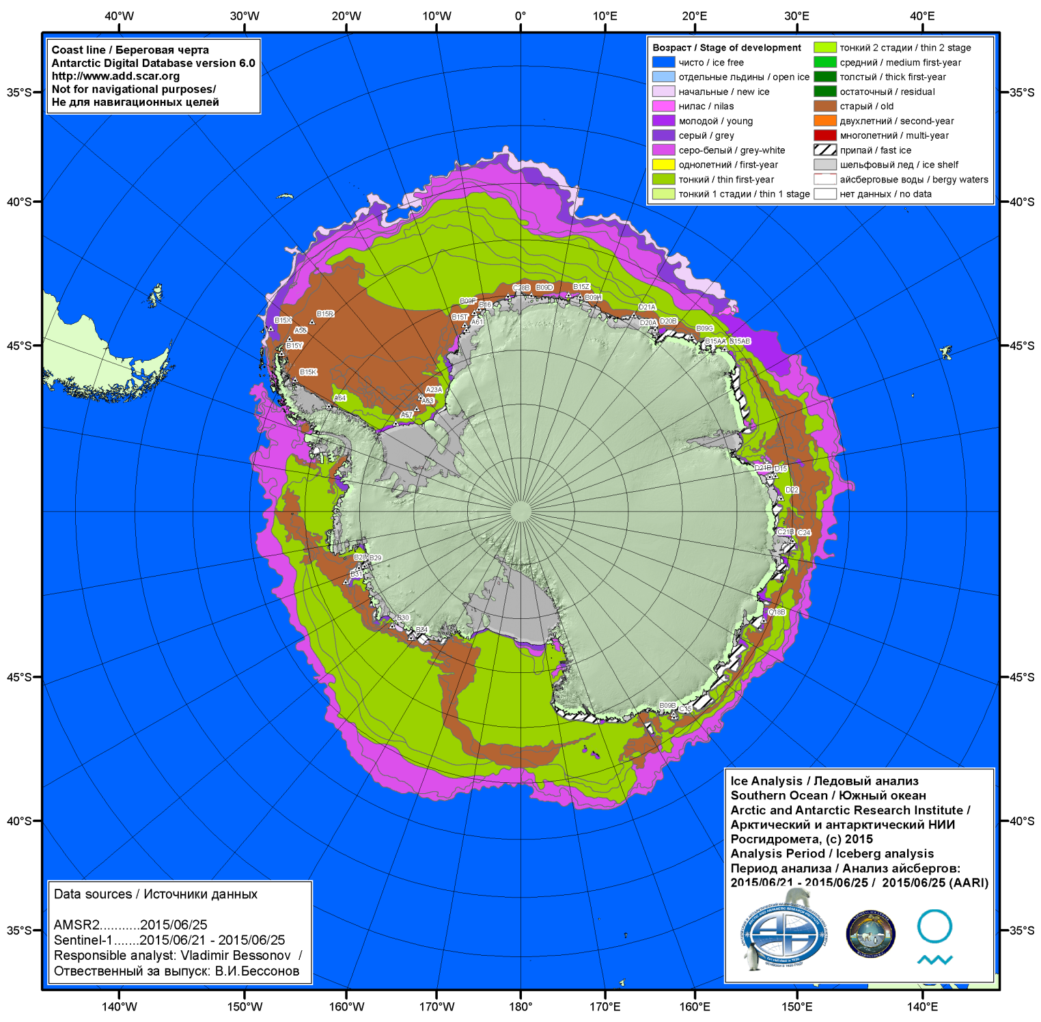

Рисунок 7б – Ледовая карта (цветовая окраска по возрасту) и расположение крупных айсбергов ААНИИ Южного океана за 25.06.2015.

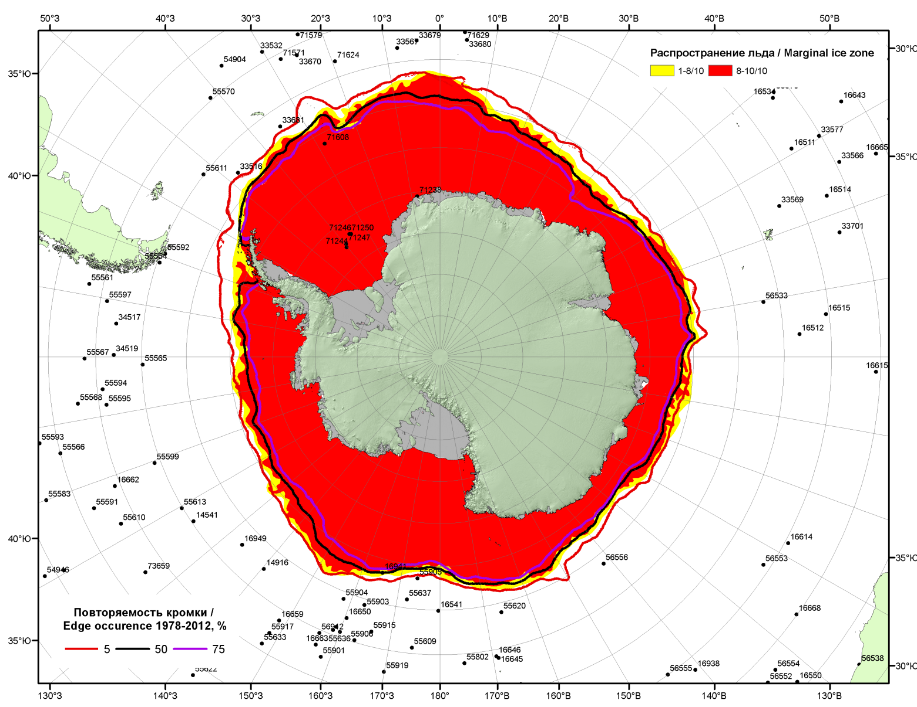

Рисунок 7в – Положение кромки льда и зон разреженных (<8/10) и сплоченных (≥8/10) льдов Южного океана за 29.06.2015 г. на основе ледового анализа Национального Ледового Центра США, положение метеорологический дрейфующих буев IABP и Argos на 30.06.2015T1200+00 и повторяемость кромки за 26-30.06 за период 1979-2012 гг. по наблюдениям SSMR-SSM/I-SSMIS (алгоритм NASATEAM)

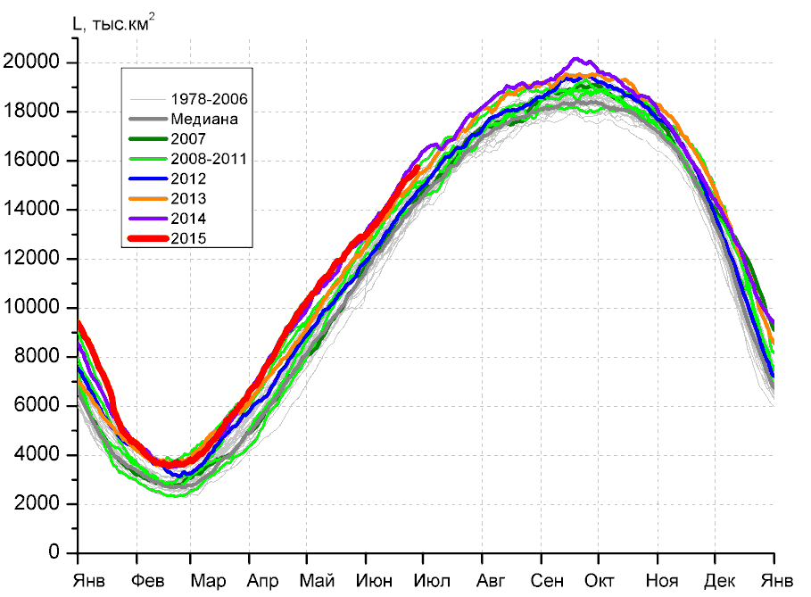 | 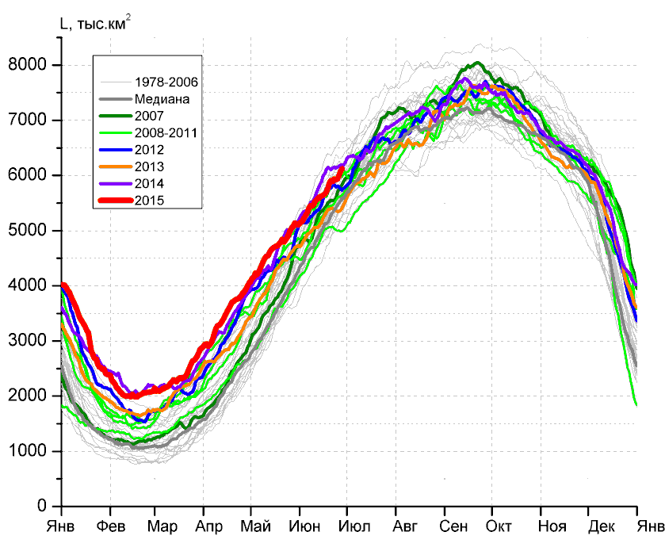
а) | б)
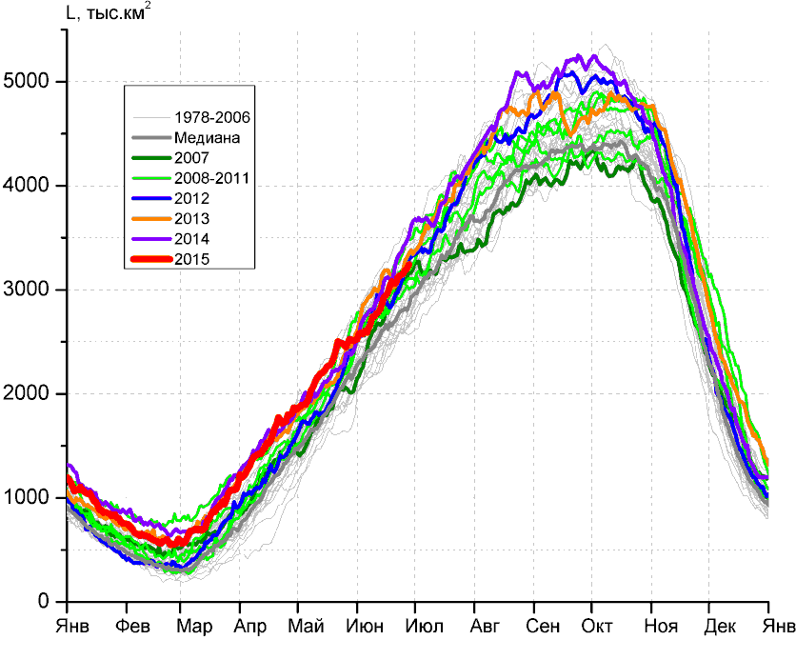 | 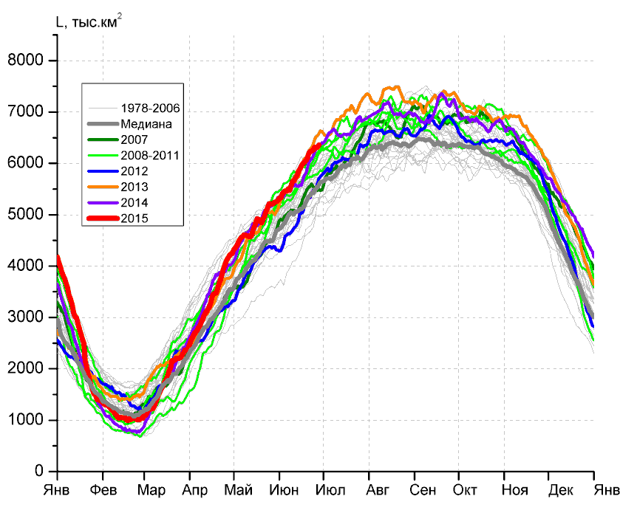
в) | г)

Рисунок 8 – Ежедневные оценки сезонного хода ледовитости Южного Океана и меридиональных секторов за период 26.10.1978 – 28.06.2015 по годам на основе расчетов по данным SSMR-SSM/I-SSMIS-AMSR2, алгоритм NASATEAM/BOOTSTRAP: а) Южный Океан, б) Атлантический сектор (60°W-30°E, море Уэдделла), в) Индоокеанский сектор (30°E-150°E, моря Космонавтов, Содружества, Моусона), г) Тихоокеанский сектор (150°E-60°W, моря Росса, Беллинсгаузена)

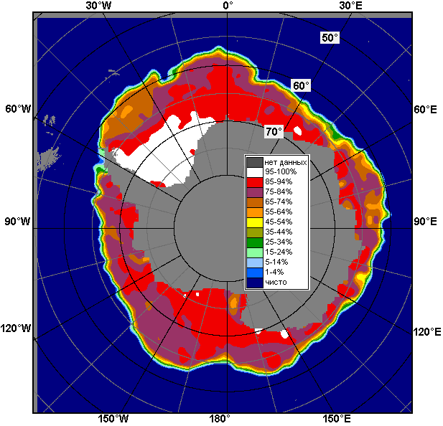 | 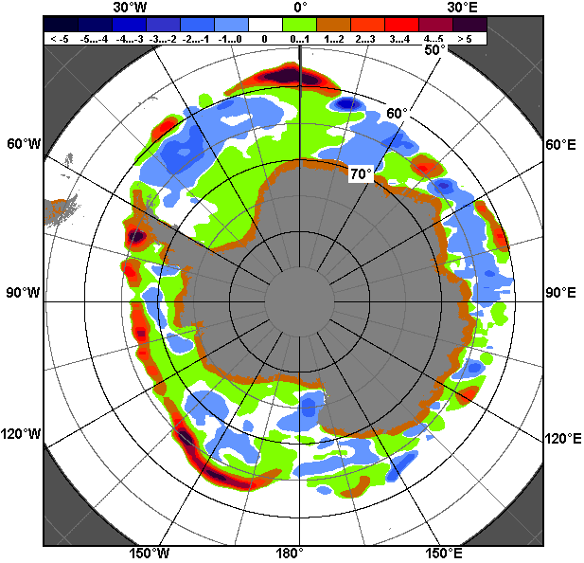 | 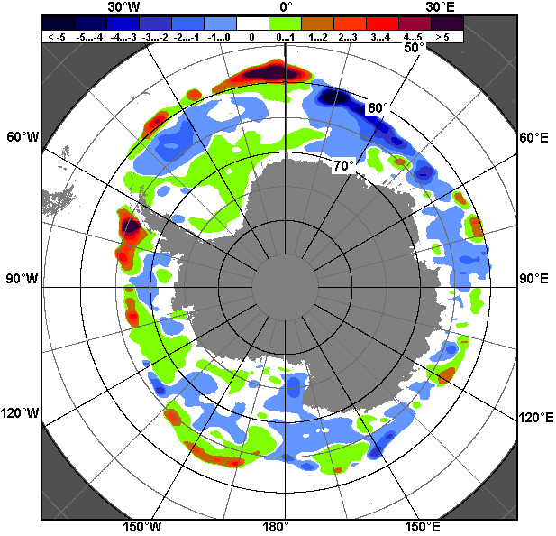
22.06 – 28.06
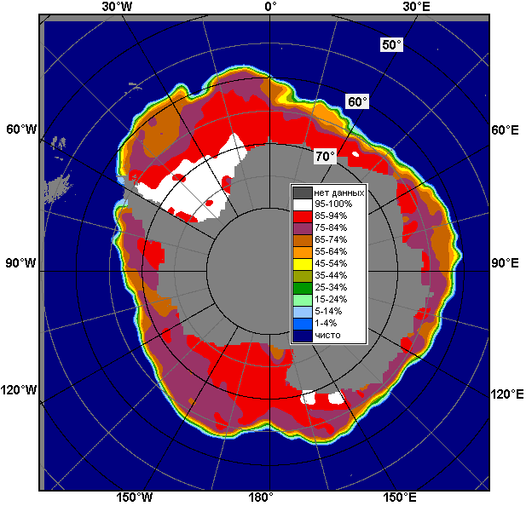 | 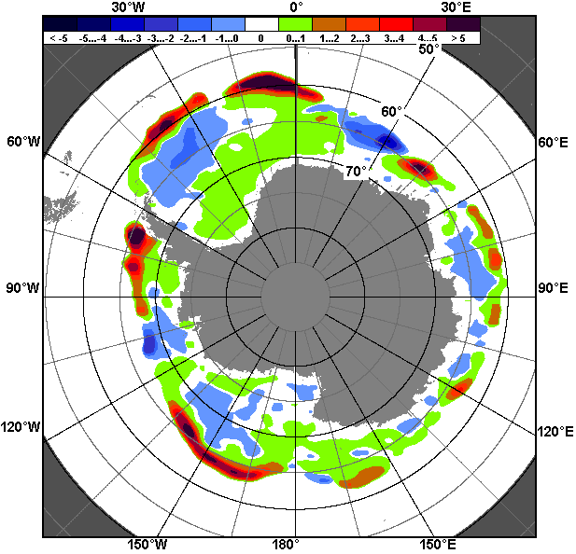 | 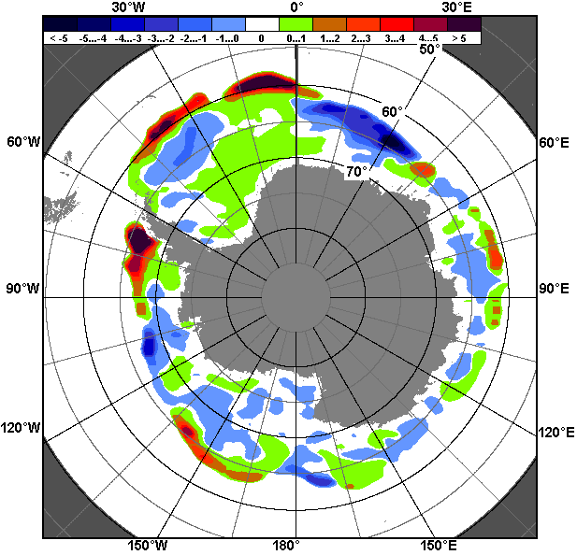
29.05 – 28.06

Рисунок 9 – Медианные распределения общей сплоченности льда за текущие 7 и 30-дневные промежутки (слева) и её разности относительно медианного распределения за тот же месяц за периоды 1978-2015 (центр) и 2005-2015 гг. (справа) на основе расчетов по данным SSMR-SSM/I-SSMIS-AMSR2, алгоритм NASATEAM/BOOTSTRAP

Таблица 4 – Динамика изменения значений ледовитости по сравнению с предыдущей неделей для морей Южного океана за 22 – 28 июня 2015 г. по данным наблюдений SSMR-SSM/I-SSMIS
Регион | Южный Океан | Атлантический сектор | Индоокеанский сектор | Тихоокеанский сектор
Разность | 661.8 | 242.4 | 155.5 | 263.9
тыс.кв.км/сут. | 94.5 | 34.6 | 22.2 | 37.7

Таблица 5 - Медианные значения ледовитости для Южного океана и 3 меридиональных секторов за текущие 30 и 7-дневные интервалы и её аномалии от 2010-2014 гг. и интервалов 2005-2015 гг. и 1978-2015 гг. по данным наблюдений SSMR-SSM/I-SSMIS-AMSR2, алгоритм NASATEAM/BOOTSTRAP
Южный Океан
Месяц | S, тыс. км² | Аномалии, тыс км²/%
 |  | 2010 г | 2011 г | 2012 г | 2013 г | 2014 г | 2005-2015гг | 1978-2015гг
29.05-28.06 | 14217.5 | 61.7 | 1097.0 | 1040.5 | 338.6 | -175.4 | 618.7 | 1038.3
 |  | 0.4 | 8.4 | 7.9 | 2.4 | -1.2 | 4.5 | 7.9
22-28.06 | 15441.6 | -25.4 | 1354.1 | 1005.2 | 412.9 | -336.7 | 628.5 | 1049.5
 |  | -0.2 | 9.6 | 7.0 | 2.7 | -2.1 | 4.2 | 7.3
Атлантический сектор (60°W-30°E, море Уэдделла)
Месяц | S, тыс. км² | Аномалии, тыс км²/%
 |  | 2010 г | 2011 г | 2012 г | 2013 г | 2014 г | 2005-2015гг | 1978-2015гг
29.05-28.06 | 5575.7 | 44.1 | 901.2 | 134.4 | 476.0 | -160.7 | 285.0 | 400.0
 |  | 0.8 | 19.3 | 2.5 | 9.3 | -2.8 | 5.4 | 7.7
22-28.06 | 5984.2 | 10.7 | 969.2 | 189.2 | 609.5 | -176.7 | 259.8 | 300.2
 |  | 0.2 | 19.3 | 3.3 | 11.3 | -2.9 | 4.5 | 5.3
Индоокеанский сектор (30°E-150°E, моря Космонавтов, Содружества, Моусона)
Месяц | S, тыс. км² | Аномалии, тыс км²/%
 |  | 2010 г | 2011 г | 2012 г | 2013 г | 2014 г | 2005-2015гг | 1978-2015гг
29.05-28.06 | 2849.3 | -57.5 | -11.5 | 18.2 | -139.3 | -119.5 | 32.7 | 150.8
 |  | -2.0 | -0.4 | 0.6 | -4.7 | -4.0 | 1.2 | 5.6
22-28.06 | 3168.8 | -218.7 | 121.1 | 30.9 | -48.8 | -242.1 | 0.3 | 157.1
 |  | -6.5 | 4.0 | 1.0 | -1.5 | -7.1 | 0.0 | 5.2
Тихоокеанский сектор (150°E-60°W, моря Росса, Беллинсгаузена)
Месяц | S, тыс. км² | Аномалии, тыс км²/%
 |  | 2010 г | 2011 г | 2012 г | 2013 г | 2014 г | 2005-2015гг | 1978-2015гг
29.05-28.06 | 5792.5 | 75.0 | 207.2 | 887.9 | 2.0 | 104.8 | 301.0 | 487.5
 |  | 1.3 | 3.7 | 18.1 | 0.0 | 1.8 | 5.5 | 9.2
22-28.06 | 6288.7 | 182.7 | 263.9 | 785.1 | -147.7 | 82.1 | 368.4 | 592.2
 |  | 3.0 | 4.4 | 14.3 | -2.3 | 1.3 | 6.2 | 10.4
Таблица 6 – Экстремальные и средние значения ледовитости для Южного океана и 3 меридиональных секторов за текущий 7-дневный интервал по данным наблюдений SSMR-SSM/I-SSMIS-AMSR2, алгоритм NASATEAM/BOOTSTRAP
Южный Океан
Месяц | Минимальное знач. | Максимальное знач. | Среднее знач. | Медиана
22-28.06 | 13180.7  22.06.2002 | 16051.7  28.06.2014 | 14392.2 | 14350.3
Атлантический сектор (60°W-30°E, море Уэдделла)
Месяц | Минимальное знач. | Максимальное знач. | Среднее знач. | Медиана
22-28.06 | 4936.0  22.06.1983 | 6619.3  27.06.2003 | 5684.0 | 5660.1
Индоокеанский сектор (30°E-150°E, моря Космонавтов, Содружества, Моусона)
Месяц | Минимальное знач. | Максимальное знач. | Среднее знач. | Медиана
22-28.06 | 2532.8  22.06.2002 | 3592.5  26.06.1993 | 3011.7 | 3042.8
Тихоокеанский сектор (150°E-60°W, моря Росса, Беллинсгаузена)
Месяц | Минимальное знач. | Максимальное знач. | Среднее знач. | Медиана
22-28.06 | 4666.5  22.06.1980 | 6582.0  28.06.2013 | 5696.4 | 5704.5

Приложение 1 – Статистические значения ледовитостей по отдельным акваториям Северной Полярной Области и Южного океана

Таблица 7 – Средние, аномалии среднего и экстремальные значения ледовитостей для Северной полярной области и её отдельных акваторий за текущие 7-дневный (неделя) и 30-дневный промежутки времени по данным наблюдений SSMR-SSM/I-SSMIS-AMSR2, алгоритм NASATEAM/BOOTSTRAP за период 1978-2015 гг.
22-28.06
Регион | S, тыс. км² | Аномалии, тыс км²/% |  |  |  |  |  |  | 1978-2015гг
 |  | 2010 г | 2011 г | 2012 г | 2013 г | 2014 г | 2005-2015гг | 1978-2015гг | Минимум дата | Максимум дата | Среднее | Медиана
Сев. полярная область | 10433.2 | 664.6 | 369.2 | 382.4 | -417.4 | 87.4 | 15.1 | -804.7 | 9374.8  28.06.2010 | 12401.9  22.06.1979 | 11237.9 | 11306.0
 |  | 6.8 | 3.7 | 3.8 | -3.8 | 0.8 | 0.1 | -7.2
Сектор 45°W-95°E | 2278.7 | -101.9 | 5.8 | 177.5 | -213.2 | -295.7 | -162.2 | -558.1 | 2050.9  27.06.2012 | 3512.6  22.06.1981 | 2836.8 | 2882.0
 |  | -4.3 | 0.3 | 8.4 | -8.6 | -11.5 | -6.6 | -19.7
Гренландское море | 620.2 | 77.9 | -2.8 | -104.2 | -18.8 | 109.7 | 19.1 | -34.4 | 476.0  28.06.2009 | 865.8  24.06.1981 | 654.6 | 655.7
 |  | 14.4 | -0.5 | -14.4 | -2.9 | 21.5 | 3.2 | -5.3
Баренцево море | 197.5 | 56.7 | 5.1 | 137.4 | 131.4 | 22.2 | 17.9 | -205.6 | 30.2  28.06.2013 | 928.8  22.06.1979 | 403.1 | 370.1
 |  | 40.3 | 2.6 | 228.6 | 198.8 | 12.7 | 10.0 | -51.0
Карское море | 455.1 | -203.0 | 57.5 | 167.2 | -265.5 | -357.2 | -167.1 | -283.7 | 243.8  27.06.2012 | 839.2  22.06.1983 | 738.8 | 789.4
 |  | -30.8 | 14.5 | 58.1 | -36.8 | -44.0 | -26.9 | -38.4
Сектор 95°E-170°W | 3353.8 | 101.3 | 211.0 | -7.4 | 36.8 | 211.7 | 59.5 | -35.8 | 3098.4  28.06.2007 | 3571.6  23.06.1994 | 3389.6 | 3423.6
 |  | 3.1 | 6.7 | -0.2 | 1.1 | 6.7 | 1.8 | -1.1
Море Лаптевых | 654.6 | 103.2 | 139.9 | 46.7 | 129.0 | 140.8 | 72.7 | 28.2 | 500.6  27.06.2013 | 674.3  22.06.1996 | 626.4 | 644.4
 |  | 18.7 | 27.2 | 7.7 | 24.5 | 27.4 | 12.5 | 4.5
Восточно-Сибирское море | 913.7 | 15.3 | 23.4 | 30.1 | -1.3 | 74.4 | 23.3 | 18.9 | 720.0  27.06.1990 | 915.1  22.06.1994 | 894.8 | 908.2
 |  | 1.7 | 2.6 | 3.4 | -0.1 | 8.9 | 2.6 | 2.1
Чукотское море | 350.4 | -55.2 | 23.6 | -148.7 | -114.6 | -64.8 | -69.3 | -110.9 | 287.5  28.06.2011 | 590.6  22.06.1985 | 461.3 | 463.5
 |  | -13.6 | 7.2 | -29.8 | -24.6 | -15.6 | -16.5 | -24.1
Берингово море | 24.3 | 5.1 | 14.1 | -10.4 | -8.2 | -14.7 | -7.0 | -22.4 | 6.0  26.06.2011 | 95.1  22.06.1996 | 46.7 | 46.8
 |  | 26.8 | 137.6 | -29.9 | -25.2 | -37.8 | -22.3 | -48.0
Сектор 170°W-45°W | 4800.6 | 665.3 | 152.3 | 212.3 | -241.0 | 171.4 | 117.8 | -210.8 | 3887.7  28.06.2010 | 5740.7  22.06.1983 | 5011.5 | 5090.0
 |  | 16.1 | 3.3 | 4.6 | -4.8 | 3.7 | 2.5 | -4.2
Море Бофорта | 406.9 | 84.2 | -8.7 | 82.5 | -77.2 | 18.9 | 6.1 | -25.2 | 153.0  28.06.1998 | 486.6  22.06.1986 | 432.1 | 460.4
 |  | 26.1 | -2.1 | 25.4 | -15.9 | 4.9 | 1.5 | -5.8
Гудзонов залив | 527.8 | 256.0 | 51.1 | 8.4 | -10.4 | 49.7 | 45.6 | -43.3 | 71.1  28.06.2001 | 820.9  27.06.1992 | 571.1 | 610.3
 |  | 94.2 | 10.7 | 1.6 | -1.9 | 10.4 | 9.5 | -7.6
Море Лабрадор | 23.0 | 5.4 | 10.0 | 2.5 | -48.9 | -21.7 | -4.8 | -25.5 | 2.6  24.06.2003 | 177.3  22.06.1984 | 48.6 | 37.9
 |  | 30.5 | 76.3 | 12.2 | -68.0 | -48.5 | -17.3 | -52.6
Дейвисов пролив | 283.8 | 129.5 | 110.8 | 83.9 | 6.1 | 98.5 | 61.3 | 19.5 | 137.8  28.06.2011 | 403.0  28.06.1984 | 264.3 | 262.8
 |  | 83.9 | 64.1 | 42.0 | 2.2 | 53.2 | 27.6 | 7.4
Канадский архипелаг | 1076.8 | 182.0 | 93.5 | 63.9 | -3.1 | 63.4 | 53.6 | -5.9 | 881.1  28.06.2010 | 1185.2  27.06.1979 | 1082.7 | 1099.9
 |  | 20.3 | 9.5 | 6.3 | -0.3 | 6.3 | 5.2 | -0.5
29.05-28.06
Регион | S, тыс. км² | Аномалии, тыс км²/% |  |  |  |  |  |  | 1978-2015гг
 |  | 2010 г | 2011 г | 2012 г | 2013 г | 2014 г | 2005-2015гг | 1978-2015гг | Минимум дата | Максимум дата | Среднее | Медиана
Сев. полярная область | 11046.9 | 175.4 | 23.0 | -113.0 | -622.2 | -270.4 | -242.1 | -880.6 | 9374.8  28.06.2010 | 13603.7  29.05.1985 | 11927.5 | 12009.2
 |  | 1.6 | 0.2 | -1.0 | -5.3 | -2.4 | -2.1 | -7.4
Сектор 45°W-95°E | 2485.0 | -91.3 | -101.0 | 45.5 | -220.3 | -286.4 | -196.4 | -552.0 | 2050.9  27.06.2012 | 3917.8  31.05.1981 | 3037.1 | 3041.9
 |  | -3.5 | -3.9 | 1.9 | -8.1 | -10.3 | -7.3 | -18.2
Гренландское море | 638.2 | 48.4 | -10.7 | -101.0 | -22.8 | 19.1 | -12.4 | -56.7 | 476.0  28.06.2009 | 903.5  29.05.1996 | 694.9 | 692.0
 |  | 8.2 | -1.7 | -13.7 | -3.4 | 3.1 | -1.9 | -8.2
Баренцево море | 240.1 | 36.8 | -72.2 | 101.2 | 53.3 | -17.6 | -27.1 | -268.2 | 30.2  28.06.2013 | 1071.5  29.05.1979 | 508.3 | 490.6
 |  | 18.1 | -23.1 | 72.8 | 28.6 | -6.8 | -10.1 | -52.8
Карское море | 591.0 | -161.5 | 24.0 | 84.8 | -196.6 | -234.1 | -130.9 | -195.9 | 243.8  27.06.2012 | 839.2  29.05.1979 | 786.9 | 826.7
 |  | -21.5 | 4.2 | 16.8 | -25.0 | -28.4 | -18.1 | -24.9
Сектор 95°E-170°W | 3402.3 | -11.3 | 105.9 | -134.5 | -66.0 | 147.5 | -11.2 | -78.1 | 3098.4  28.06.2007 | 3893.9  30.05.1999 | 3480.4 | 3486.3
 |  | -0.3 | 3.2 | -3.8 | -1.9 | 4.5 | -0.3 | -2.2
Море Лаптевых | 655.0 | 49.1 | 78.1 | 36.6 | 67.9 | 97.2 | 41.8 | 12.0 | 500.6  27.06.2013 | 674.3  29.05.1983 | 642.9 | 659.5
 |  | 8.1 | 13.5 | 5.9 | 11.6 | 17.4 | 6.8 | 1.9
Восточно-Сибирское море | 914.3 | 9.5 | 10.2 | 15.6 | -0.2 | 67.9 | 13.4 | 11.5 | 702.7  08.06.1990 | 915.1  29.05.1983 | 902.8 | 914.5
 |  | 1.1 | 1.1 | 1.7 | 0.0 | 8.0 | 1.5 | 1.3
Чукотское море | 415.8 | -82.5 | -0.9 | -123.1 | -117.1 | -62.1 | -69.3 | -98.7 | 287.5  28.06.2011 | 597.3  29.05.1985 | 514.5 | 527.7
 |  | -16.6 | -0.2 | -22.8 | -22.0 | -13.0 | -14.3 | -19.2
Берингово море | 19.5 | -39.6 | -1.3 | -162.9 | -80.6 | -35.2 | -50.5 | -62.8 | 4.2  19.06.2011 | 469.3  29.05.2012 | 82.3 | 62.4
 |  | -67.0 | -6.3 | -89.3 | -80.5 | -64.3 | -72.2 | -76.3
Сектор 170°W-45°W | 5159.6 | 278.0 | 18.0 | -24.1 | -335.9 | -131.6 | -34.4 | -250.5 | 3887.7  28.06.2010 | 6316.5  29.05.1984 | 5410.1 | 5460.6
 |  | 5.7 | 0.4 | -0.5 | -6.1 | -2.5 | -0.7 | -4.6
Море Бофорта | 410.4 | 18.6 | -46.1 | 38.8 | -75.6 | -49.9 | -25.3 | -42.0 | 153.0  28.06.1998 | 486.6  29.05.1980 | 452.4 | 474.7
 |  | 4.7 | -10.1 | 10.4 | -15.6 | -10.8 | -5.8 | -9.3
Гудзонов залив | 629.4 | 84.1 | -11.5 | -63.9 | -89.6 | -66.9 | -33.5 | -77.8 | 71.1  28.06.2001 | 839.0  29.05.1983 | 707.2 | 750.6
 |  | 15.4 | -1.8 | -9.2 | -12.5 | -9.6 | -5.1 | -11.0
Море Лабрадор | 63.0 | 8.9 | 44.3 | 4.3 | -19.4 | -45.5 | 3.4 | -22.3 | 2.6  24.06.2003 | 310.4  29.05.1984 | 85.3 | 77.5
 |  | 16.5 | 236.1 | 7.4 | -23.6 | -41.9 | 5.7 | -26.1
Дейвисов пролив | 345.3 | 124.7 | 78.5 | 74.3 | 32.5 | 57.9 | 63.4 | 34.9 | 137.8  28.06.2011 | 472.5  30.05.1982 | 310.4 | 313.0
 |  | 56.5 | 29.4 | 27.4 | 10.4 | 20.1 | 22.5 | 11.3
Канадский архипелаг | 1134.4 | 118.3 | 67.8 | 28.5 | 2.1 | 27.1 | 36.3 | 2.2 | 881.1  28.06.2010 | 1190.1  29.05.1979 | 1132.2 | 1149.5
 |  | 11.6 | 6.4 | 2.6 | 0.2 | 2.4 | 3.3 | 0.2
Таблица 8 – Средние, аномалии среднего и экстремальные значения ледовитостей для Южного океана и его отдельных акваторий за текущие 7-дневный (неделя) и 30-дневный промежутки времени по данным наблюдений SSMR-SSM/I-SSMIS-AMSR2, алгоритм NASATEAM/BOOTSTRAP за период 1978-22-28.06
Регион | S, тыс. км² | Аномалии, тыс км²/% |  |  |  |  |  |  | 1978-2015гг
 |  | 2010 г | 2011 г | 2012 г | 2013 г | 2014 г | 2005-2015гг | 1978-2015гг | Минимум дата | Максимум дата | Среднее | Медиана
Южный Океан | 15441.6 | -25.4 | 1354.1 | 1005.2 | 412.9 | -336.7 | 628.5 | 1049.5 | 13180.7  22.06.2002 | 16051.7  28.06.2014 | 14392.2 | 14350.3
 |  | -0.2 | 9.6 | 7.0 | 2.7 | -2.1 | 4.2 | 7.3
Атлантический сектор | 5984.2 | 10.7 | 969.2 | 189.2 | 609.5 | -176.7 | 259.8 | 300.2 | 4936.0  22.06.1983 | 6619.3  27.06.2003 | 5684.0 | 5660.1
 |  | 0.2 | 19.3 | 3.3 | 11.3 | -2.9 | 4.5 | 5.3
Западная часть моря Уэдделла | 2368.9 | 118.8 | 256.9 | 65.7 | 200.5 | 52.2 | 78.3 | 47.3 | 1970.2  22.06.1999 | 2721.2  22.06.1991 | 2321.6 | 2322.9
 |  | 5.3 | 12.2 | 2.9 | 9.2 | 2.3 | 3.4 | 2.0
Восточная часть моря Уэдделла | 3615.2 | -108.1 | 712.4 | 123.5 | 409.0 | -228.9 | 181.5 | 252.8 | 2681.1  22.06.1983 | 4260.8  28.06.2003 | 3362.4 | 3377.7
 |  | -2.9 | 24.5 | 3.5 | 12.8 | -6.0 | 5.3 | 7.5
Индоокеанский сектор | 3168.8 | -218.7 | 121.1 | 30.9 | -48.8 | -242.1 | 0.3 | 157.1 | 2532.8  22.06.2002 | 3592.5  26.06.1993 | 3011.7 | 3042.8
 |  | -6.5 | 4.0 | 1.0 | -1.5 | -7.1 | 0.0 | 5.2
Море Космонавтов | 662.2 | -338.5 | 236.1 | -135.0 | -62.2 | -131.0 | -54.4 | 42.2 | 306.0  23.06.2003 | 1059.6  27.06.2010 | 620.0 | 607.5
 |  | -33.8 | 55.4 | -16.9 | -8.6 | -16.5 | -7.6 | 6.8
Море Содружества | 1144.8 | -56.4 | 13.5 | 198.8 | 57.9 | 180.0 | 36.1 | 68.6 | 753.4  26.06.2003 | 1350.1  28.06.2001 | 1076.2 | 1085.3
 |  | -4.7 | 1.2 | 21.0 | 5.3 | 18.7 | 3.3 | 6.4
Море Моусона | 1361.8 | 176.1 | -128.5 | -32.9 | -44.5 | -291.0 | 18.7 | 46.3 | 1032.2  27.06.1987 | 1685.7  25.06.1993 | 1315.5 | 1293.2
 |  | 14.9 | -8.6 | -2.4 | -3.2 | -17.6 | 1.4 | 3.5
Тихоокеанский сектор | 6288.7 | 182.7 | 263.9 | 785.1 | -147.7 | 82.1 | 368.4 | 592.2 | 4666.5  22.06.1980 | 6582.0  28.06.2013 | 5696.4 | 5704.5
 |  | 3.0 | 4.4 | 14.3 | -2.3 | 1.3 | 6.2 | 10.4
Море Росса | 5249.1 | -27.0 | 213.4 | 664.0 | -185.4 | -137.9 | 184.0 | 429.7 | 3570.8  22.06.1980 | 5551.3  28.06.2013 | 4819.4 | 4849.4
 |  | -0.5 | 4.2 | 14.5 | -3.4 | -2.6 | 3.6 | 8.9
Море Беллинсгаузена | 1039.6 | 209.6 | 50.5 | 121.0 | 37.7 | 220.0 | 184.4 | 162.5 | 371.2  25.06.1998 | 1436.4  23.06.1991 | 877.0 | 873.1
 |  | 25.3 | 5.1 | 13.2 | 3.8 | 26.9 | 21.6 | 18.5

29.05-28.06
Регион | S, тыс. км² | Аномалии, тыс км²/% |  |  |  |  |  |  | 1978-2015гг
 |  | 2010 г | 2011 г | 2012 г | 2013 г | 2014 г | 2005-2015гг | 1978-2015гг | Минимум дата | Максимум дата | Среднее | Медиана
Южный Океан | 14217.5 | 61.7 | 1097.0 | 1040.5 | 338.6 | -175.4 | 618.7 | 1038.3 | 10033.4  29.05.1986 | 16051.7  28.06.2014 | 13179.2 | 13199.9
 |  | 0.4 | 8.4 | 7.9 | 2.4 | -1.2 | 4.5 | 7.9
Атлантический сектор | 5575.7 | 44.1 | 901.2 | 134.4 | 476.0 | -160.7 | 285.0 | 400.0 | 3619.8  29.05.2002 | 6619.3  27.06.2003 | 5175.7 | 5171.3
 |  | 0.8 | 19.3 | 2.5 | 9.3 | -2.8 | 5.4 | 7.7
Западная часть моря Уэдделла | 2388.6 | 154.2 | 321.0 | 84.9 | 191.7 | 74.6 | 141.2 | 114.7 | 1794.5  29.05.1999 | 2750.1  19.06.1991 | 2273.8 | 2276.1
 |  | 6.9 | 15.5 | 3.7 | 8.7 | 3.2 | 6.3 | 5.0
Восточная часть моря Уэдделла | 3187.1 | -110.0 | 580.2 | 49.5 | 284.2 | -235.2 | 143.8 | 285.3 | 1704.0  29.05.2002 | 4260.8  28.06.2003 | 2901.9 | 2914.8
 |  | -3.3 | 22.3 | 1.6 | 9.8 | -6.9 | 4.7 | 9.8
Индоокеанский сектор | 2849.3 | -57.5 | -11.5 | 18.2 | -139.3 | -119.5 | 32.7 | 150.8 | 1674.6  29.05.1986 | 3592.5  26.06.1993 | 2698.5 | 2682.3
 |  | -2.0 | -0.4 | 0.6 | -4.7 | -4.0 | 1.2 | 5.6
Море Космонавтов | 528.5 | -203.0 | 82.8 | -80.7 | -84.4 | -83.0 | -45.4 | 30.4 | 180.7  03.06.1987 | 1059.6  27.06.2010 | 498.1 | 469.3
 |  | -27.8 | 18.6 | -13.2 | -13.8 | -13.6 | -7.9 | 6.1
Море Содружества | 1006.5 | -59.7 | 16.9 | 109.1 | -15.0 | 164.0 | 25.6 | 41.3 | 603.3  29.05.2014 | 1350.1  28.06.2001 | 965.2 | 959.9
 |  | -5.6 | 1.7 | 12.2 | -1.5 | 19.5 | 2.6 | 4.3
Море Моусона | 1314.3 | 205.2 | -111.1 | -10.2 | -40.0 | -200.5 | 52.5 | 79.1 | 793.3  29.05.1986 | 1685.7  25.06.1993 | 1235.2 | 1230.4
 |  | 18.5 | -7.8 | -0.8 | -3.0 | -13.2 | 4.2 | 6.4
Тихоокеанский сектор | 5792.5 | 75.0 | 207.2 | 887.9 | 2.0 | 104.8 | 301.0 | 487.5 | 3573.4  29.05.1980 | 6582.0  28.06.2013 | 5305.0 | 5328.9
 |  | 1.3 | 3.7 | 18.1 | 0.0 | 1.8 | 5.5 | 9.2
Море Росса | 4889.7 | -142.8 | 51.9 | 712.5 | -68.6 | -121.1 | 102.2 | 339.3 | 2642.1  29.05.1980 | 5551.3  28.06.2013 | 4550.3 | 4601.0
 |  | -2.8 | 1.1 | 17.1 | -1.4 | -2.4 | 2.1 | 7.5
Море Беллинсгаузена | 902.8 | 217.8 | 155.3 | 175.5 | 70.7 | 225.9 | 198.8 | 148.1 | 285.9  05.06.2006 | 1485.7  17.06.1991 | 754.7 | 735.8
 |  | 31.8 | 20.8 | 24.1 | 8.5 | 33.4 | 28.2 | 19.6

Таблица 9 – Динамика изменения значений ледовитости по сравнению с предыдущей неделей для морей Северной полярной области и Южного океана за текущий 7-дневный (неделя) промежуток времени по данным наблюдений SSMIS-AMSR2
22-28.06
Регион | Сев. полярная область | Сектор 45°W-95°E | Гренландское море | Баренцево море
Разность | -371.5 | -77.0 | -9.1 | -6.6
тыс.кв.км/сут. | -53.1 | -11.0 | -1.3 | -0.9
22-28.06
Регион | Карское море | Сектор 95°E-170°W | Море Лаптевых | Восточно-Сибирское море
Разность | -65.8 | -13.0 | 7.1 | -1.4
тыс.кв.км/сут. | -9.4 | -1.9 | 1.0 | -0.2
22-28.06
Регион | Чукотское море | Берингово море | Сектор 170°W-45°W | Море Бофорта
Разность | -32.4 | 9.9 | -281.4 | 0.6
тыс.кв.км/сут. | -4.6 | 1.4 | -40.2 | 0.1
22-28.06
Регион | Гудзонов залив | Море Лабрадор | Дейвисов пролив | Канадский архипелаг
Разность | -91.1 | -31.5 | -42.9 | -64.8
тыс.кв.км/сут. | -13.0 | -4.5 | -6.1 | -9.3
22-28.06
Регион | Южный Океан | Атлантический сектор | Западная часть моря Уэдделла | Восточная часть моря Уэдделла
Разность | 661.8 | 242.4 | -53.7 | 296.2
тыс.кв.км/сут. | 94.5 | 34.6 | -7.7 | 42.3
22-28.06
Регион | Индоокеанский сектор | Море Космонавтов | Море Содружества | Море Моусона
Разность | 155.5 | 78.8 | 71.3 | 5.4
тыс.кв.км/сут. | 22.2 | 11.3 | 10.2 | 0.8
22-28.06
Регион | Тихоокеанский сектор | Море Росса | Море Беллинсгаузена
Разность | 263.9 | 214.1 | 49.9
тыс.кв.км/сут. | 37.7 | 30.6 | 7.1

Характеристика исходного материала и методика расчетов

Для иллюстрации ледовых условий Арктического региона представлены совмещенные региональные карты ААНИИ, ГМЦ России, ледовой службы Германии (BSH), Канадской ледовой службы – КЛС и Национального ледового центра США - НЛЦ. Совмещение карт выполнено путем перекрытия слоев (ААНИИ, слой #1), (региональная карта НЛЦ, слой #1), (ГМЦ России, слой #1), (BSH, слой #1) -> (КЛС, слой #2) –> (обзорная карта НЛЦ, слой #3). Как результат, карты ААНИИ характеризуют ледовые условия морей Гренландского…Бофорта и Охотского, карты ГМЦ России – Азовского, Каспийского и Белого, карты НЛЦ – Берингова моря, карты BSH – Балтийского карты КЛС - морей Бофорта, Канадского архипелага, Баффина, Девисова пролива, Лабрадор, Св. Лаврентия, а НЛЦ - Арктического Бассейна, Линкольна, южной части Гренландского моря, а также в летний период – моря Бофорта, Чукотское и Берингово (при этом полный охват карт НЛЦ – вся акватория СЛО и субполярные моря). Для построения совмещенных карт используется архив данных в обменном формате ВМО СИГРИД3 Мирового центра данных по морскому льду (МЦД МЛ). В пределах отдельного срока выборка карт из архива проводилась по критериям близости карт к сроку выпуска карты ААНИИ с максимальным интервалом времени между картами до 7 суток (день недели выпуска карт ААНИИ и ГМЦ России– каждая среда, BSH – каждый понедельник, КЛС – каждый вторник, НЛЦ – 1 раз в 2 недели по вторникам для циркумполярных карт и понедельник – четверг для региональных карт).
Для иллюстрации полей толщин льда СЛО использованы ежедневные данные по распределению средневзвешенной толщины льда численной модели ACNFS. Численная модель ACNFS имеет пространственное разрешение 1/12° и является совместной моделью морского льда – океана диагностики и краткосрочного прогнозирования состояния ледяного покрова всех акваторий Северного полушария севернее 40 с.ш. В модели ACNFS используется ледовый блок CICE (Hunke and Lipscomb, 2008), совмещенный с моделью океана HYCOM (Metzger et al., 2008, 2010). Атмосферный форсинг включает поля приземных метеопараметров и радиационного баланса поверхности. Исходная ледовая информация, используемая для расчетов по модели, включают данные альтиметра, ТПО, сплоченность, профиля температуры и солёности воды.
Для иллюстрации ледовых условий Южного океана, а также Северной Полярной области за последние сутки используются ежедневные циркумполярные ледовые информационные продукты НЛЦ США по оценке расположения кромки льда и ледяных массивов - MIZ (Marginal Ice Zone).
Для цветовой окраски карт использован стандарт ВМО (WMO/Td. 1215) для зимнего (по возрасту) и летнего (по общей сплоченности) периодов. Следует также отметить, что в зонах стыковки карт ААНИИ, ГМЦ России, КЛС и НЛЦ наблюдается определенная несогласованность границ и характеристик ледовых зон вследствие ряда различий в ледовых информационных системах подготавливающих служб (карты для Балтийского моря представлены только BSH или ААНИИ). Однако, данная несогласованность несущественна для целей интерпретации ледовых условий в рамках настоящего обзора.
Для получения оценок ледовитости (extent) и приведенной ледовитости – площади льда (area) отдельных секторов, морей, частей морей Северной полярной области и Южного океана и климатического положения кромок заданной повторяемости на основе данных спутниковых систем пассивного микроволнового зондирования SSMR-SSM/I-SSMIS-AMSR2 в МЦД МЛ ААНИИ принята следующая технология расчетов:
- источник данных – архивные (Cavalieri et al., 2008, Meier et al., 2006) и квазиоперативные (Maslanik and Stroeve, 1999) c задержкой 1-2 дня ежедневные матрицы (поля распределения) оценок общей сплоченности Северной (севернее 45° с.ш.) и Южной (южнее 50° с.ш.) Полярных областей на основе обработанных по алгоритму NASATEAM данных многоканальных микроволновых радиометров SSMR-SSM/I-SSMIS ИСЗ NIMBUS-7 и DMSP за период с 26.10.1978 г. по настоящий момент времени, копируемые с сервера НЦДСЛ;
- источник данных – ежедневные матрицы (поля распределения) оценок общей сплоченности Северной и Южной полярной областей на основе обработанных по алгоритму Bootstrap данных многоканального микроволнового радиометра AMSR2 ИСЗ GCOM-W1(SHIZUKU) за период с 01.07.2012 г. по настоящий момент времени, предоставленные Японским космическим агентством (provided by JAXA);
- область расчета – Северная и Южная Полярные области и их регионы с использованием масок океан/суша НЦДСЛ (http://nsidc.org/data/polar_stereo/tools_masks.html);
- границы используемых масок расчета отдельных меридиональных секторов, морей, частей морей Северной полярной области и Южного океана представлены на рисунках П1 – П2, не совпадают с используемыми в НЦДСЛ масками для отдельных акваторий Мирового океана и основаны на номенклатуре ААНИИ для морей Евразийского шельфа (Гренландское - Чукотское), Атласе Северного ледовитого океана (1980) и Атласе океанов (1980) издательства ГУНИО МО.
- вычислительные особенности расчета – авторское программное обеспечение ААНИИ с сохранением точности расчетов и оценке статистических параметров по гистограмме распределения и свободно-распространяемое программное обеспечение GDAL для векторизации полей климатических параметров;

Исходная информация в формате ВМО СИГРИ3 доступна на сервере МЦД МЛ по адресам http://wdc.aari.ru/datasets/d0004 (карты ААНИИ), http://wdc.aari.ru/datasets/d0031 (карты КЛС), http://wdc.aari.ru/datasets/d0032 (карты НЛЦ), ), http://wdc.aari.ru/datasets/d0033 (карты ГМЦ России) и ), http://wdc.aari.ru/datasets/d0035 (карты BSH).
В графическом формате PNG совмещенные карты ААНИИ-КЛС-НЛЦ доступны по адресу http://wdc.aari.ru/datasets/d0040.
Результаты расчетов ледовитости Северной, Южной полярных областей, их отдельных меридиональных секторов, морей и частей морей доступны на сервере МЦД МЛ ААНИИ в каталогах соответственно http://wdc.aari.ru/datasets/ssmi/data/north/extent/ и http://wdc.aari.ru/datasets/ssmi/data/south/extent/.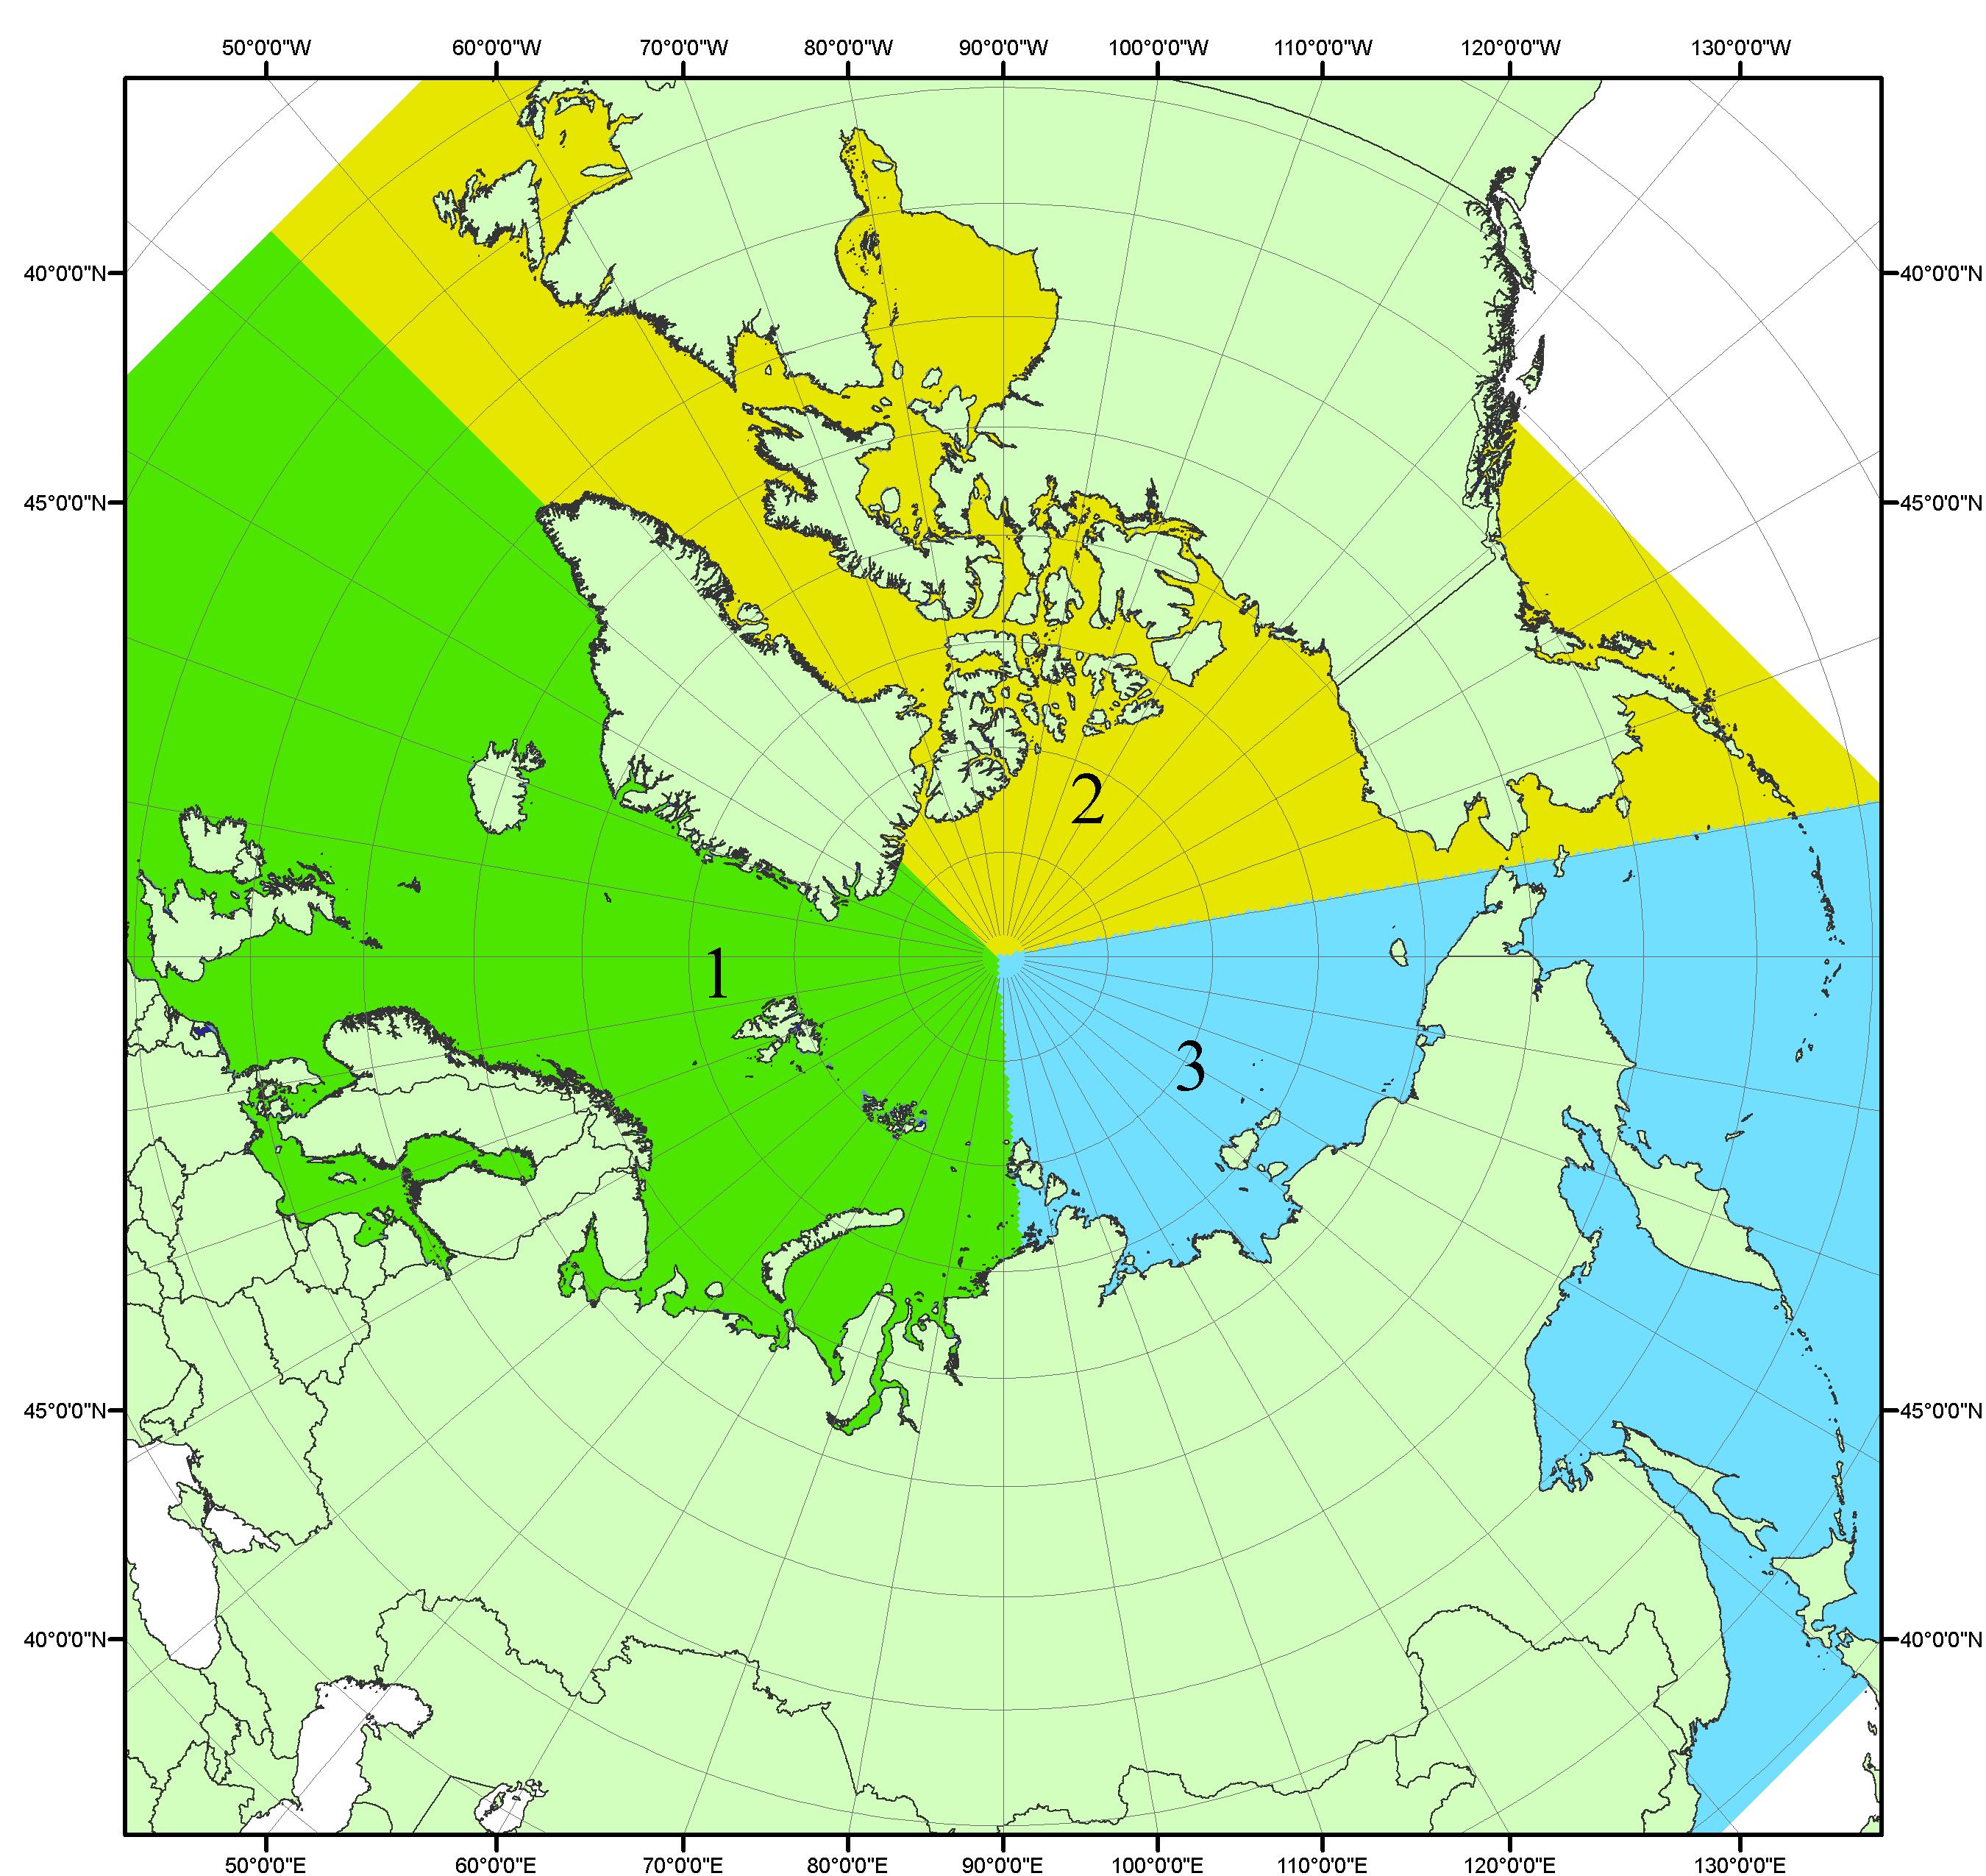
Рисунок П1 – Секторальное деление северной полярной области. 1 - Сектор 45°W-95°E (Гренландское - Карское моря); 2 - Сектор 170°W-45°W (море Бофорта и Канадская Арктика); 3 - Сектор 95°E-170°W (моря Лаптевых - Чукотское, Берингово, Охотское, Японское)
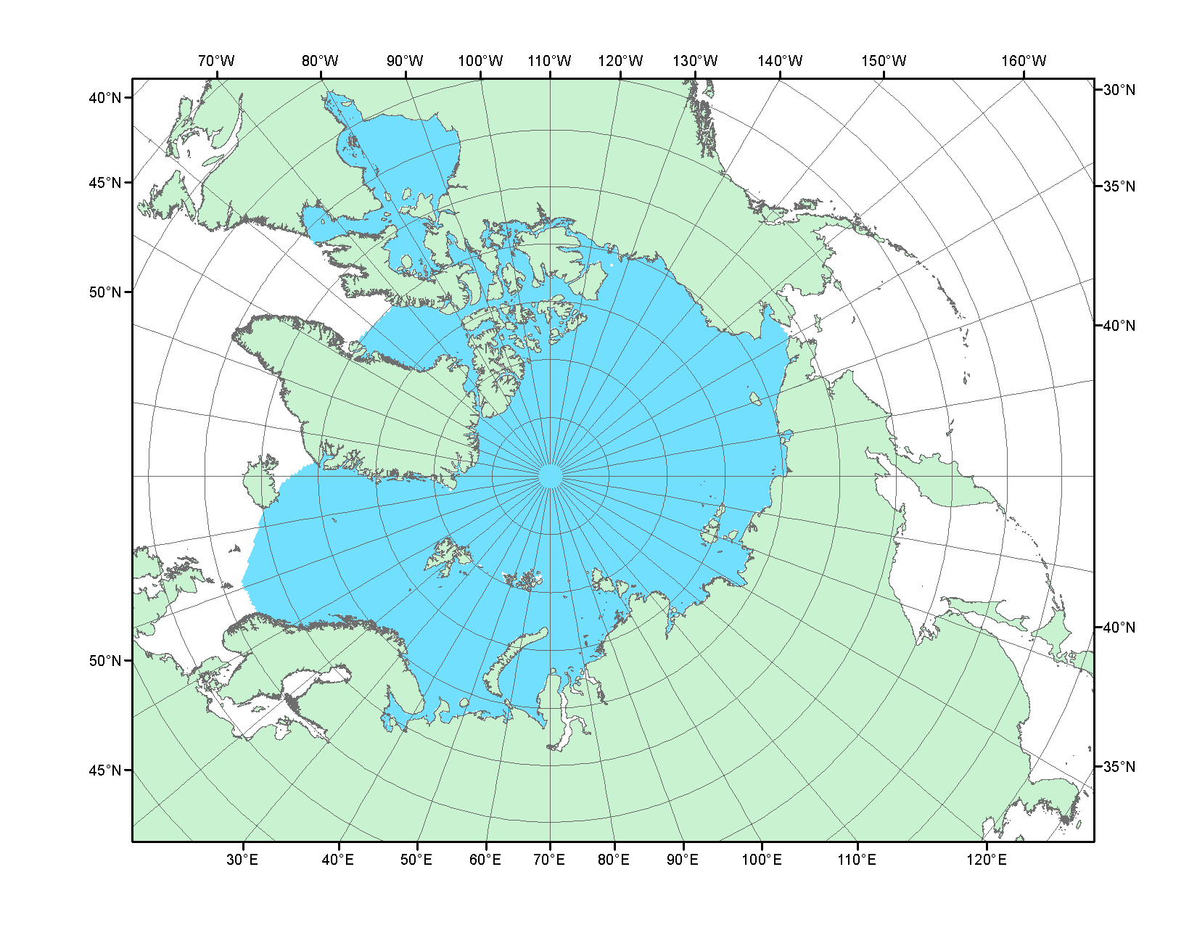
Рисунок П2 – Северный ледовитый океан в официальных границах

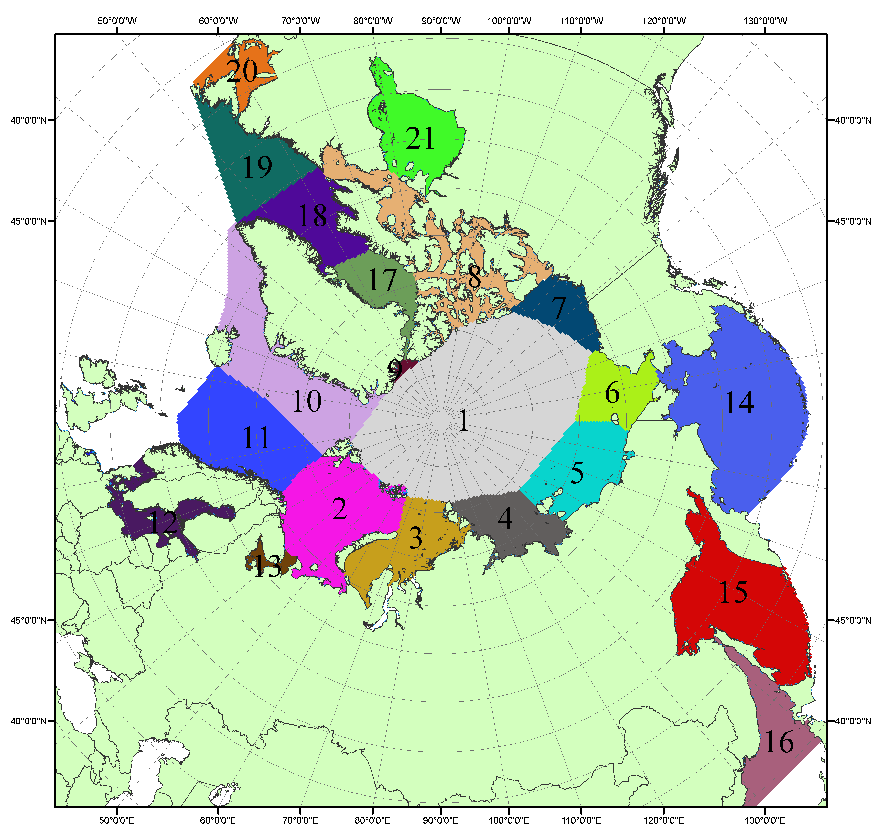

Рисунок П3 – Моря северной полярной области. 1 – Арктический бассейн; 2- Баренцево море; 3 – Карское море; 4 – море Лаптевых; 5 - Восточно-Сибирское море; 6 – Чукотское море; 7 – море Бофорта; 8 – Канадский архипелаг; 9 – море Линкольна; 10 – Гренландское море; 11 – Норвежское море; 12 – Балтийское море; 13 – Белое море; 14 – Берингово море; 15 – Охотское море; 16 – Японское море; 17 – море Баффина; 18 – Дейвисов пролив; 19 – море Лабрадор; 20 – залив Святого Лаврентия; 21 – Гудзонов залив.

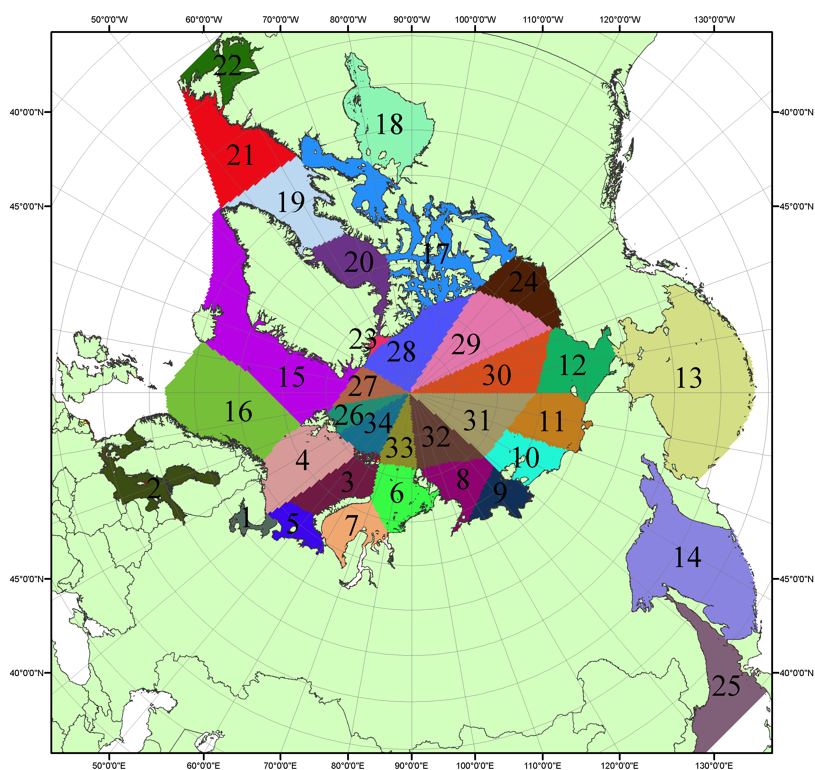

Рисунок П4 – Сектора и моря северной полярной области. 1 - Белое море; 2- Балтийское море; 3 – Баренцево море (СВ); 4 – Баренцево море (З); 5 - Баренцево море (ЮВ); 6 – Карское море (СВ); 7 – Карское море (ЮЗ); 8 – море Лаптевых (В); 9 – море Лаптевых (З); 10 – Восточно-Сибирское море (З); 11 – Восточно-Сибирское море (В); 12 –Чукотское море; 13 –Берингово море; 14 – Охотское море; 15 –Гренландское море; 16 – Норвежское море; 17 – Канадский архипелаг; 18 – Гудзонов залив; 19 – Дейвисов пролив; 20 - море Баффина; 21 – море Лабрадор; 22 - залив Святого Лаврентия; 23 - море Линкольна; 24 - море Бофорта; 25 - Японское море; 26 - сектор АО (30°з.д. – 10°в.д.); 27 – сектор АО (10°в.д. – 30°в.д.); 28 - сектор АО (30°в.д. – 65°в.д.); 29 - сектор АО (65°в.д. – 96°в.д.);30 - сектор АО (96°в.д. – 140°в.д.);31 - сектор АО (140°в.д. – 180°в.д.); 32 - сектор АО (180°в.д. – 156°з.д.); 33 - сектор АО (156°з.д. – 123°з.д.); 34 - сектор АО (123°з.д. – 30°з.д.).

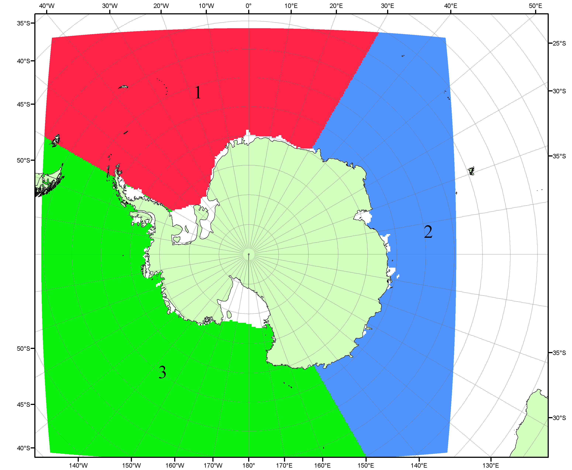

Рисунок П5 – Секторальное деление Южного океана. 1 - Атлантический сектор (60°W-30°E, море Уэдделла); 2 - Индоокеанский сектор (30°E-150°E, моря Космонавтов, Содружества, Моусона); 3 - Тихоокеанский сектор (150°E-60°W, моря Росса, Беллинсгаузена)

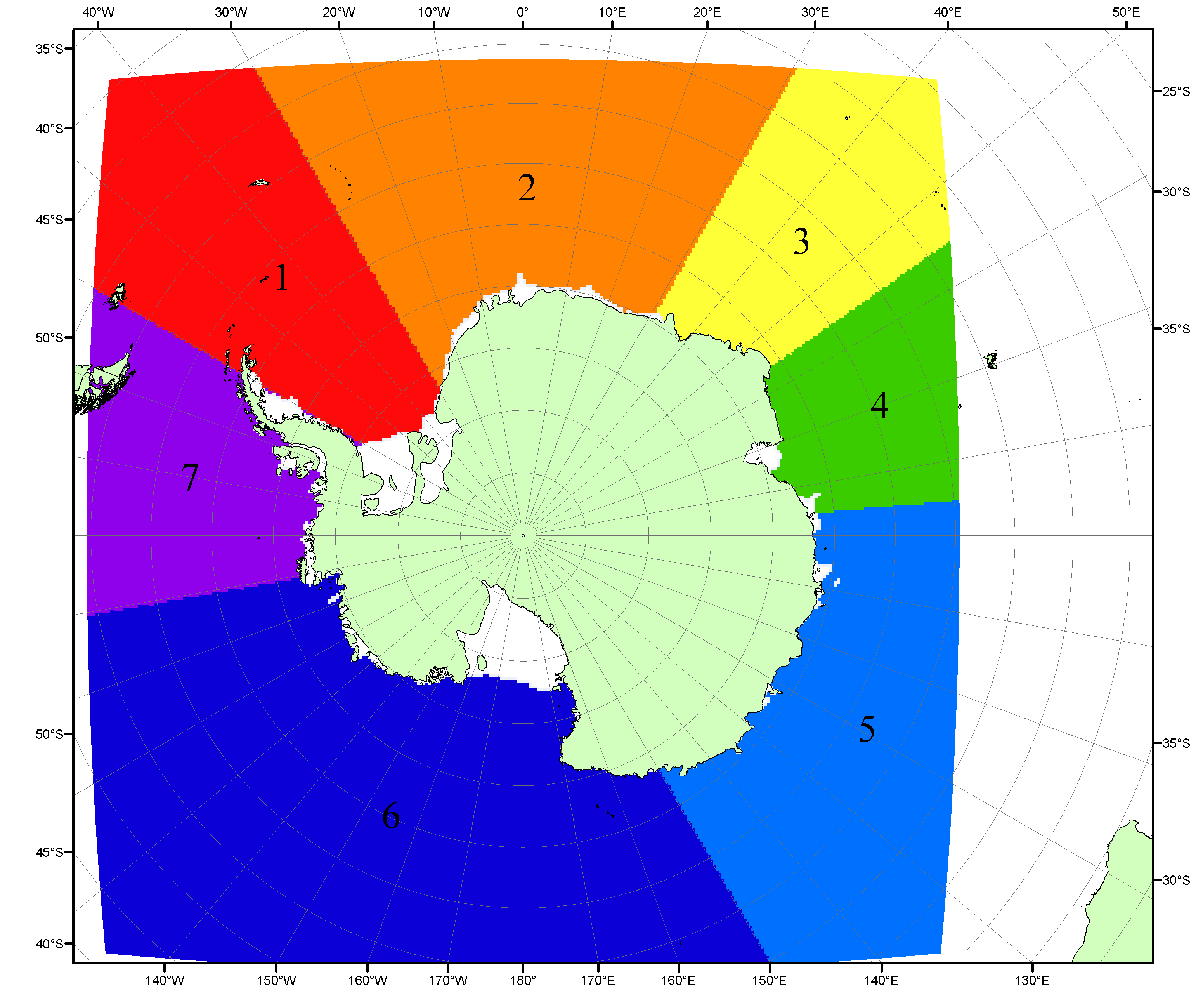

Рисунок П6 – Моря Южного океана. 1 – Западная часть моря Уэдделла; 2- Восточная часть моря Уэдделла; 3 – Море Космонавтов; 4 – море Содружества; 5 – море Моусона; 6 – море Росса; 7 – Море Беллинсгаузена.

Список источников

1. Атлас океанов. Северный Ледовитый океан. – 1980. М: Изд. ГУНИО МО СССР ВМФ – 184 с.
2. Атлас океанов. Термины. Понятия. Справочные таблицы. - Изд. ВМФ МО СССР.-1980.
3. Границы океанов и морей. – 1960. Л.: Изд. ГУНИО ВМФ. – 51 с.
4. Andersen, S., R. Tonboe, L. Kaleschke, G. Heygster, and L. T. Pedersen, Intercomparison of passive microwave sea ice concentration retrievals over the high-concentration Arctic sea ice.// J. Geophys. Res. – 2007. – Vol. 112. C08004, doi:10.1029/2006JC003543.
5. Cavalieri, D., C. Parkinson, P. Gloersen, and H. J. Zwally. 1996, updated 2008. Sea Ice Concentrations from Nimbus-7 SMMR and DMSP SSM/I Passive Microwave Data, [1978.10.26 – 2007.12.31]. Boulder, Colorado USA: National Snow and Ice Data Center. Digital media.
6. Meier, W., F. Fetterer, K. Knowles, M. Savoie, M. J. Brodzik. 2006, updated quarterly. Sea Ice Concentrations from Nimbus-7 SMMR and DMSP SSM/I Passive Microwave Data, [2008.01.01 – 2008.03.25]. Boulder, Colorado USA: National Snow and Ice Data Center. Digital media.
7. Maslanik, J., and J. Stroeve. 1999, updated daily. Near-Real-Time DMSP SSM/I-SSMIS Daily Polar Gridded Sea Ice Concentrations, [2008.03.26 – present moment]. Boulder, Colorado USA: National Snow and Ice Data Center. Digital media.
8. Ice Chart Colour Code Standard. - JCOMM Technical Report Series No. 24, 2004, WMO/TD-No.1215. (http://jcomm.info/index.php?option=com_oe&task=viewDocumentRecord&docID=4914)
9. JAXA GCOM-W1 ("SHIZUKU") Data Providing Service - http://gcom-w1.jaxa.jp/index.html
10. ACNFS on Internet - http://www7320.nrlssc.navy.mil/hycomARC
11. Posey, P.G., E.J. Metzger, A.J. Wallcraft, O.M Smedstad and M.W. Phelps, 2010: Validation of the 1/12° Arctic Cap Nowcast/Forecast System (ACNFS). Naval Report NRL/MR/7320-10-9287, Stennis Space Center, MS.

